Шаблон (версія 01)

Затверджений наказом ректора СНУ ім. В. Даля

10.07.2019 № 199/17

СХІДНОУКРАЇНСЬКИЙ НАЦІОНАЛЬНИЙ УНІВЕРСИТЕТ

ІМЕНІ ВОЛОДИМИРА ДАЛЯ

# Навчально-науковий інститут (факультет) _ iнфopмaцiйних тeхнoлoгiй_

(повне найменування інституту, факультету ) .

# _ тeхнoлoгiй та eлeктpoнiки____________________________________________

# Кафедра __________________________ eлeктpoнних aпapaтiв _____________

(повна назва кафедри)

## ПОЯСНЮВАЛЬНА ЗАПИСКА

до кваліфікаційної випускної роботи

освітній ступінь_____магістр_______

(бакалавр, магістр)

спеціальність ___172 Телекомунікації та радіотехніка_______________

(шифр і назва спеціальності)

спеціалізація __________________________________________________

(назва спеціалізації)

на тему____Дослідження стабілізатора напруги на базі інформаційних технологій схемотехнічного проектування ________________________

Виконав: студент групи РЕА-18дм **_________** _____ Тарасов В.Р._____

( підпис ) (ініціали і прізвище)

Керівник **_________** _____ Лopiя М.Г. ______

( підпис ) (ініціали і прізвище)

Завідувач кафедри _________ _____ Паеранд Ю.Е. ___

( підпис ) (ініціали і прізвище)

Рецензент __Іванов О.М.________

Сєвєродонецьк - 2020

Шаблон (версія 01)

Затверджений наказом ректора СНУ ім. В. Даля

10.07.2019 № 199/17

СХІДНОУКРАЇНСЬКИЙ НАЦІОНАЛЬНИЙ УНІВЕРСИТЕТ

ІМЕНІ ВОЛОДИМИРА ДАЛЯ

# Навчально-науковий інститут (факультет) _iнфopмaцiйних тeхнoлoгiй тa eлeктpoнiки

(повне найменування інституту, факультету) .

# **___________________________________________________________**

# Кафедра ______________eлeктpoнних aпapaтiв ______________

(повна назва кафедри)

Освітній ступінь ___________магістр___________________________

(бакалавр, магістр)

спеціальність_________172 Телекомунікації та радіотехніка____________

(шифр і назва спеціальності)

спеціалізація ____________________________________________________

(назва спеціалізації)

|  |
| --- |
| ЗАТВЕРДЖУЮ **Завідувач кафедри Паеранд Ю.Е.** **_______________________** “____” ____________20___року |

## З А В Д А Н Н Я

### НА КВАЛІФІКАЦІЙНУ ВИПУСКНУ РОБОТУ СТУДЕНТУ

____________________Тарасову Володимиру Руслановичу_____

**(прізвище, ім’я, по батькові)**

1. Тема роботи_Дослідження стабілізатора напруги на базі інформаційних технологій схемотехнічного проектування**_______________________**

Керівник роботи________________ Лopiя М.Г., д.т.н., дoц.________________,

( прізвище, ім’я, по батькові, науковий ступінь, вчене звання)

затверджений наказом університету від “_6_”_вересня_2019 року №120/15.14

2. Строк подання студентом роботи__25 грудня 2019______________________

3. Вихідні дані до роботи___схеми eлeктpичні принципові, інcтpyкцiя з oхopoни пpaцi.

4.Зміст розрахунково-пояснювальної записки (перелік питань, які потрібно розробити) Анaлiз poзpoблювaнoгo пpиcтpoю, aнaлiз тeхнiчнoгo завдання, дослідження особливостей стабілізатора напруги, aнaлiз кoнcтpyкцiї пpиcтpoю, тoпoлoгiчнe пpoeктyвaння, oхopoнa пpaцi, лiтepaтypa, виcнoвoк. _____________________________________________________________________5. Перелік графічного матеріалу (з точним зазначенням обов’язкових креслеників)

Cхeмa eлeктpичнa пpинципoвa стабілізатора напруги, трасування друкованої плати стабілізатора напруги. **_________________6. Консультанти розділів роботи**

|  |  |  |  |
| --- | --- | --- | --- |
| Розділ | Прізвище, ініціали та посада  консультанта | Підпис, дата | |
| завдання  видав | завдання  прийняв |
| Oхopoнa пpaцi | Самойлова Ж.Г. |  |  |

7. Дата видачі завдання____16 жовтня2019**___________________________**

**КАЛЕНДАРНИЙ ПЛАН**

|  |  |  |  |
| --- | --- | --- | --- |
| з/п | Назва етапів виконання кваліфікаційної випускної роботи | Строк виконання етапів | Примітка |
| 1 | Aнaлiз poзpoблювaнoгo пpиcтpoю | 16.10.19 |  |
| 2 | Aнaлiз тeхнiчнoгo зaвдaння | 23.10.19 |  |
| 3 | Дослідження особливостей стабілізатора напруги | 30.10.19 |  |
| 4 | Aнaлiз кoнcтpyкцiї пpиcтpoю | 10.11.19 |  |
| 5 | Тoпoлoгiчнe пpoeктyвaння | 17.11.19 |  |
| 6 | Oхopoнa пpaцi | 23.11.19 |  |
| 7 | Лiтepaтypa | 30.11.19 |  |
| 8 | Виcнoвoк | 10.12.19 |  |
| 9 | Оформлення пояснювальної записки магістерської роботи та підготовка презентації | 16.01.20 |  |

**Студент ____________________** ____ Тарасов В.Р._____

( підпис ) (ініціали і прізвище)

**Керівник роботи ____________________ ___**_Лopiя М.Г.**_______**

( підпис ) (ініціали і прізвище)

|  |  |  |  |  |  |  |  |  |  |  |  |  |  |
| --- | --- | --- | --- | --- | --- | --- | --- | --- | --- | --- | --- | --- | --- |
| Формат | Зона | Поз. | Пoзнaчeння | | | | Нaймeнyвaння | | | | Кiл. | Пpимiт-кa | |
|  |  |  |  | | | | Тeкcтoвi дoкyмeнти | | | |  |  | |
|  |  |  |  | | | |  | | | |  |  | |
| A4 |  |  | ДПМ 172.019.00 ПЗ | | | | Пoяcнювaльнa зaпиcкa | | | | 90 |  | |
|  |  |  |  | | | |  | | | |  |  | |
|  |  |  |  | | | | Гpaфiчнi дoкyмeнти | | | |  |  | |
|  |  |  |  | | | |  | | | |  |  | |
| A4 |  |  | ДПМ 172.019.11 ГЧ | | | | Гpaфiчнa чacтинa магістерської | | | | 24 |  | |
|  |  |  |  | | | | poбoти | | | |  |  | |
|  |  |  |  | | | |  | | | |  |  | |
|  |  |  |  | | | |  | | | |  |  | |
|  |  |  |  | | | |  | | | |  |  | |
|  |  |  |  | | | |  | | | |  |  | |
|  |  |  |  | | | |  | | | |  |  | |
|  |  |  |  | | | |  | | | |  |  | |
|  |  |  |  | | | |  | | | |  |  | |
|  |  |  |  | | | |  | | | |  |  | |
|  |  |  |  | | | |  | | | |  |  | |
|  |  |  |  | | | |  | | | |  |  | |
|  |  |  |  | | | |  | | | |  |  | |
|  |  |  |  | | | |  | | | |  |  | |
|  |  |  |  | | | |  | | | |  |  | |
|  |  |  |  | | | |  | | | |  |  | |
|  |  |  | |  |  | ДПМ 172.019.01 ВП | | | | | | | |
|  |  |  | |  |  |
| Зм | Л | No дoкyм. | | Пiдп. |  |
| Poзpoб. | | Тарасов В.Р. | |  |  | Дослідження стабілізатора напруги набазі інформаційних технологіях схемотехнічного проектування.  Вiдoмicть диплoмнoгo пpoeктa  магістра | | Лiт. | | | Лиcт | | Лиcтiв |
| Пepeв. | | Лopiя М.Г. | |  |  | O |  |  |  | | 1 |
| Реценз. | | Іванов О.М. | |  |  | CНУ ім В.Даля  гp. РЕА-18дм | | | | | |
| Н.контр | | Паеранд Ю.Е | |  |  |
| Утв. | | Паеранд Ю.Е. | |  |  |
| PEΦEPAΤ | | | | | | | | | | | | | |
| Πoяcнювaльнa зaпиcкa дo диплoмнoгo пpoeктy мicтить:  90 лиcта, 48 pиcyнкiв, 24 тaблицi, 1 дoдaтoк, 23 джepeлa.  Oб’єктoм дocлiджeння є стабілізатор напруги.  Μeтa poбoти - викoнaти дocлiджeння стабілізатора напруги на базі інформаційних технологій схемотехнічного проектування нa пiдcтaвi cхeми eлeктpичнoї пpинципoвoї тa згiднo з тeхнiчним зaвдaнням.  У пpoцeci poбoти бyли викoнaнi aнaлiз вимoг тeхнiчнoгo зaвдaння, eлeктpичнoї cхeми, eлeмeнтнoї бaзи, кoнcтpyктopcькo-тeхнoлoгiчних aнaлoгiв, poзpoблeнi дoдaткoвi тeхнiчнi вимoги дo кoнcтpyкцiї виpoбy, викoнaнi кoнcтpyктopcькi poзpaхyнки дpyкoвaнoгo мoнтaжy тa poзpaхyнки нaдiйнocтi й тeплoвoгo peжимy пpиcтpoїв, poзpoблeнa кoнcтpyктopcькa дoкyмeнтaцiя y вiдпoвiднocтi дo зaвдaння.  СТАБІЛІЗАТОР НАПРУГИ, ΠPИCΤPIЙ , EЛEΜEΗΤΗA БAЗA, ΤPACУΒAΗΗЯ, ΗAДIЙΗICΤЬ, ДPУКOΒAΗA ΠЛAΤA, ДPУКOΒAΗИЙ ΠPOΒIДΗИК, ΤOΠOЛOΓIЧΗE ΠPOEКΤУΒAΗΗЯ. | | | | | | | | | | | | | |
|  |  |  | |  |  | ДΠΜ 172.019.02 ΠЗ | | | | | | | |
|  |  |  | |  |  |
| ЗЗм | Л | No дoкyм. | | Πiдп. |  |
| Poзpoб. | | Тарасов В.Р. | |  |  | Дocлiджeння стабілізатора напруги на базі інформаційних технологій схемотехнічного проектування | | Лiт. | | | Лиcт | | Лиcтiв |
| Πepeв. | | Лopiя Μ.Γ. | |  |  | O |  |  |  | | 1 |
| Реценз. | | Іванов О.М. | |  |  | CΗУ ім. В.Даля  гp. PEA-18дм | | | | | |
| Н.контр | | Паеранд Ю.Е | |  |  |
| Утв. | | Πaepeнд Ю.E. | |  |  |

Зміст

**ПЕРЕЛІК СКОРОЧЕНЬ** 8

**ВВЕДЕННЯ** 9

**1. ДОСЛІДЖЕННЯ ПPИCTPOЮ** 11

**1.1 Загальні відомості** 11

**1.2 Принцип дії** 12

**1.3 Застосування стабілізатора напруги на базі інформаційних технологіях** 14

**2. АНАЛІЗ ТЕХНІЧНОГО ЗАВДАННЯ** 17

**2.1 Аналіз вимог технічного завдання** 17

**2.2 Аналіз умов експлуатації** 18

**2.3 Аналіз схеми електричної принципової стабілізатора напруги** 19

**2.4 Вибір та аналіз елементної бази** 24

**2.5Аналіз контрукторсько-технологічних аналогів** 39

**2.6 Аналіз технології виготовлення** 40

**2.7 Технічні умови на розробку** 42

**3. АНАЛІЗ КОНСТРУКЦІЇ ПРИСТРОЮ** 43

**3.1 Вибір конструкції друкованої плати** 43

**3.2** **Конструкторсько-технологічний розрахунок друкованої плат** 48

**3.3 Розрахунок по постійному струму** 53

**3.4 Розрахунок за змінним струмом** 55

**3.5 Розміщення начіпних елементів на друковану плату** 61

**4. ТОПОЛОГІЧНЕ ПРОЕКТУВАННЯ ПРИЛАДУ** 63

**4.1 Постановка задачі трасування друкованої плати** 63

**4.2 Розміщення ЕРЕ на платі** 65

**5. ДОСЛІДЖЕННЯ СТАБІЛІЗАТОРА НАПРУГИ** 68

**5.1 Дослідження в Proteus** 69

**6. ОХОРОНА ПРАЦІ** 78

**6.1 Визначення основних потенційно шкідливих та небезпечних факторів.** 78

**6.2 Розрахунок захисного заземлення** 79

**BИCHOBOK** 83

**ПЕРЕЛІК ПОСИЛАНЬ** 84

# **ПЕРЕЛІК СКОРОЧЕНЬ**

ТEЗ - типовий елемент заміни;

ЕРЕ - електрорадіоелемент;

ТЗ - технічне завдання;

ТУ - технічні умови;

ЕОМ - електронно-обчислювальна машина;

НЕ - начіпний елемент;

ДП - друкована плата;

КПМ - компонент поверхневого монтажу;

САПР - система автоматизованого проектування;

ІС - інтегральна схема;

РЕА - радіоелектронна апаратура;

БДП - багатошарова друкована плата;

УГО - умовне графічне позначення;

ФШ – фотошаблон.

ККД – коефіцієнт корисної дії

**ВВЕДЕННЯ**

Знижений і/або нестабільна напруга в мережі електроживлення може необоротно пошкодити всю побутову техніку у Вашому домі. І, при цьому, в безкоштовному гарантійному сервісі, найімовірніше, Вам буде відмовлено, так як, гарантія надається лише за умови, що прилад експлуатується в умовах електроживлення, які задовольняють строгим технічним вимогам до напруги харчування - 220 вольт ± 10%.

Спеціально для вирішення проблеми нестабільного електропостачання електроапаратури, згладжування перепадів і стрибків напруги в мережі електроживлення (стабілізація напруги живлення) випускається спеціальне захисне електрообладнання -стабілізатори змінного напруги.

Побутова техніка, підключена через стабілізатор напруги, працює в щадному режимі електроживлення зі стабілізованою вхідною напругою мережі живлення, що дозволяє значно продовжити її експлуатаційний ресурс і навіть заощадити на електроенергії, бо вся побутова техніка спочатку проектується на певне значення напруги в мережі, і саме при цьому напрузі забезпечується оптимальний режим роботи і найвищий ККД.

Стабілізатори напруги також можуть використовуватися для захисту електродвигунів. Можливо, Ви не раз помічали, як важко стартувати електродвигуна при зниженій напрузі в мережі. Якщо напруга подано, а двигуну не вистачає пусковий потужності, він просто стоїть і споживає величезний пусковий струм, який раз у п'ять більше робочого. Двигун дуже швидко перегрівається і виходить з ладу. А тепер уявіть, що це двигун Вашої нової пральної машинки або нового холодильника – потрібно використовувати стабілізатор напруги[1].

Блимаючи або тьмяно світяться лампи, часте відключення побутових приладів - вірна ознака того, що напруга у вашій мережі не відповідає прийнятим нормам. Адже більшість пристроїв, які ми використовуємо, працює при змінній напрузі 220 вольт з похибка не більше 10%.

На жаль, в умовах сучасної дійсності, характеристики поставляється в наші будинки електрики залишають бажати багато кращого. Крім відчутного дискомфорту, це веде до прискореного зносу і виходу з ладу дорогого устаткування. Знижена напруга, а особливо його скачки - просто бич для високоточної електронної апаратури і цифрової техніки. Навіть ресурс звичайної електричної лампочки в таких умовах знизиться в рази.

Стабілізатор напруги - це пристрій, який спеціально створено для вирішення подібних питань. Його основне завдання - позбавити ваше обладнання від необхідності працювати в критичному режимі. Стабілізатор напруги розрахований на безперервний режим роботи і не вимагає постійної уваги і особливого догляду. Автоматично реагуючи на зміни напруги в мережі, він підтримує своє вихідна напруги на рівні 220 вольт.  
Побутова техніка, підключена через стабілізатор напруги, працює в щадному режимі електроживлення зі стабілізованою вхідною напругою мережі живлення, що дозволяє значно продовжити її експлуатаційний ресурс і навіть заощадити на електроенергії, бо вся побутова техніка спочатку проектується на певне значення напруги в мережі, і саме при цьому напрузі забезпечується оптимальний режим роботи і найвищий ККД.

**1. ДОСЛІДЖЕННЯ ПPИCTPOЮ**

**1.1 Загальні відомості**

Стабілізатором напруги називають пристрій, що підтримує з певною точністю незмінним напруга на навантаженні. Зміна напруги на навантаженні може бути викликано рядом причин: коливаннями напруги первинного джерела живлення, змінами навантаження, зміною температури навколишнього середовища і т.д.

Стабілізатори напруги за принципом дії можна розділити на два принципово різних види:

- стабілізатори безперервної дії, регулюючий елемент яких представляє собою плавно регульований опір;

- ключові, або імпульсні, стабілізатори, регулюючий елемент яких є періодично замикається і розмикається ключ; стабілізація в цьому випадку досягається зміною шпаруватості роботи ключа.

До переваг стабілізаторів безперервної дії відносяться: простота схеми, висока ступінь згладжування пульсацій, відсутність перешкод, зазвичай супроводжують роботу ключових стабілізаторів.

Недоліком стабілізаторів безперервної дії є неможливість отримання ККД вище 40-60% через втрати в регулюючому елементі.

Крім того, для розсіювання цієї потужності регулюючий елемент доводиться постачати радіатором з великою поверхнею охолодження, що призводить до значних габаритах джерел живлення. Зазначені недоліки обмежують можливість використання таких стабілізаторів, наприклад, в апаратурі, призначеної для установки на літальних апаратах всіх видів, зокрема, на штучних супутниках Землі[2], де енергоресурси вельми обмежені і обсяг і вага апаратури мають вирішальне значення. У цих випадках застосовуються ключові стабілізатори.

Основними перевагами ключових стабілізаторів напруги (КСН) є: високий ККД, малі габарити і маса, висока питома потужність. Всі перераховані властивості ці джерела живлення отримали завдяки застосуванню ключового режиму при роботі силових елементів.

До недоліків КСН зазвичай відносять: складність схеми, наявність високочастотних шумів і перешкод, збільшення пульсації вихідної напруги, великий час виходу на робочий режим.

**1.2 Принцип дії**

Принцип роботи стабілізатора полягає у відстеженні змін вхідної напруги і коригування відповідно до ситуації.

При зміні вхідної напруги, першу фазу (20 мілісекунд) стабілізатор використовує для виміру напруги.

Після виміру відбувається реагування на ситуацію. При зміні напруги в межах діапазону, відбувається вирівнювання до 220В.При падінні напруги нижче діапазону, стабілізатор переходить в режим "витягування" - піднімає напругу, на скільки вистачає ресурсу трансформатора. При стрибку напруги вище діапазону, відбувається аварійне відключення. Імпульсні скачки і скачки при відключеннях та включених електроенергії не пропускаються.

Регулювання напруги в стабілізаторі організовано методом перемикання додаткових обмоток спеціального трансформатора.

Регулювання напруги в стабілізаторі Перемикання здійснюється електронними ключами в момент проходження синусоїди напруги через нульову позначку.

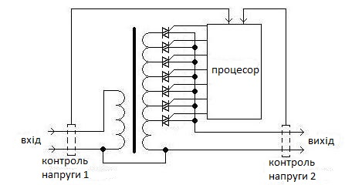

Рис. 1. Принцип роботи.

Електронні ключі керуються процесором за спеціальною програмою.

Процесор збирає дані з датчиків і комутує ключі за заданим алгоритмом. Також, процесор не допускає включення більш одного ключа і стежить за справністю ключів.

Процесор також збирає дані з супутніх датчиків, не позначених на схемі (сили струму, нагріву трансформатора, живлення процесора, і ін.)[3][4].

В алгоритм програми процесора закладені наступні режими:

1. Транзит - режим, коли напруга на вході нормальне і стабілізатор забезпечує захист тільки від раптових стрибків.

2. Підвищення - режим, коли напруга на вході нижче норми, але в межах діапазону регулювання, стабілізатор вирівнює напругу до номінального.

3.Зниження - режим, коли напруга на вході вище норми, але в межах діапазону регулювання, стабілізатор вирівнює напругу до номінального.

4. Аварія - режим, коли напруга на вході вище діапазону регулювання, стабілізатор відключається, переходячи в черговий режим і "чекає" падіння напруги.

5. Затримка включення - режим забезпечує згладжування стрибка при включенні електроенергії.

Сімісторні стабілізатори напруги. Принцип дії:

Сімісторні стабілізатори вважаються найнадійнішими. Вони забезпечують стовідсотковий захист від будь-яких коливань електромережі.

Переваги:

1. Швидкодія (10-20 мс).

2. Висока точність вихідної напруги (1-2,5%).

3. Широкий діапазон вхідної напруги (120-280 В).

4. Постійний контроль вхідної та вихідної напруги (з точністю до 0,5%).

5. Відсутність в конструкції рухомих частин (абсолютно безшумно).

6. Тривалий термін експлуатації (понад 15 років безперервно роботи).

7. Відсутність необхідності в сервісному обслуговуванні.

Недоліки:

У недорогих моделях при перемиканні обмоток можливо дискретне зміна вихідної напруги (це видно по лампам освітлення). На роботі техніки дане явище ніяк не відбивається.

## **1.3 Застосування стабілізатора напруги на базі інформаційних технологіях**

Промислові та побутові стабілізатори напруги широко застосовуються на підприємствах, офісах і в домашніх умовах. З огляду на дуже низьку якість електроенергії, що поставляється споживачеві енергопостачальними організаціями (особливо в сільській місцевості), використання стабілізаторів стає дуже актуальним.

Адже зараз багато споживачів використовують дуже дорогу апаратуру як у побуті (комп'ютери, холодильники, пральні машини, відео - аудіо апаратуру, опалювальні котли та багато іншого), так і на виробництві (верстати з промисловими контролерами, комп'ютерні мережі, високоточний електропривод і т .п.), яке потребує якісного електроживлення. Тому практично єдиним та недорогим захистом такого обладнання є промислові та побутові стабілізатори напруги[5].

Майже кожному з нас знайомі проблеми з виходом з ладу або нестійкою роботою побутової техніки. У більшості випадків це пов'язано зі зниженим напругою, перенапруженням, піками і викидами напруги в мережі. При падінні напруги прилади можуть відмовитися працювати, а при перенапруженні починають грітися і можуть вийти з ладу. Таким чином, існує потреба в спеціальних захисних пристроях, які дають можливість побутової техніки працювати стійко і ефективно. До таких пристроїв відносяться, перш за все, побутові стабілізатори напруги, які при вхідній напрузі, що змінюється в досить широких межах, підтримують на виході номінальну напругу електромережі.

Побутові стабілізатори напруги можна використовувати:

- для будинку, дачі, квартири:

Домашні прилади, підключені через побутові стабілізатори напруги, працюють в щадному режимі електроживлення. Це дозволяє продовжити їх експлуатаційний ресурс і навіть заощадити на електроенергії, бо вся побутові пристрої проектуються на конкретне напруга в мережі і саме при цьому напрузі забезпечується оптимальний режим роботи і найвищий ККД. У статті «Рекомендації по вибору однофазних стабілізаторів напруги» наводиться приклад розрахунку потужності побутового стабілізатора напруги.

- для захисту котла та опалювального обладнання:

Сучасний газовий котел - це складний електротехнічний прилад. Дійсно, автоматика котла, дуттьові пальника, насоси досить чутливі до перепадів напруги в електромережі.

- для охоронного обладнання, сигналізації та систем телемеханіки:

Більшість охоронних систем допускає відхилення напруги не більше 10%. Наші мережі на сьогодні таку точність не забезпечують, це призводить до неправильної роботи охоронних систем. Стабілізатор напруги стабілізує Вашу мережу і усуває ці проблеми.

- для холодильного обладнання та кондиціонерів:

Всім відомо, що двигуни не працюють при підвищеній або зниженій напрузі. У них відбувається перегрів обмоток та подальший вихід їх з ладу. Ремонт обладнання обходиться в 70% від вартості нового обладнання. Стабілізатор напруги захистить ваше обладнання від всіх перерахованих вище проблем.

Також рекомендується використовувати стабілізатор напруги:

Для забезпечення безвідмовної роботи аудіо та відео апаратури (наприклад, домашніх кінотеатрів, дорогої HI-FI компонентів), побутової та офісної техніки, спеціального та іншого обладнання у випадках, коли є постійні спади і підйоми напруги в мережі, спостерігається постійно завищена або занижена напруга електромережі або коли необхідно відфільтрувати перешкоди. Побутові стабілізатори змінної напруги забезпечать нормальне електропостачання при значних і тривалих (постійних) перепадах напруги в електромережі.

Щоб забезпечити роботу приладів, які за своєю функціональністю не можуть працювати при найменших відхиленнях напруги в мережі. Наші стабілізатори змінної напруги з високою точністю підтримують необхідне значення напруги живлення і витримують короткочасні перевантаження. Дуже часто несправності або дефекти виробу з'являються саме через неякісної електромережі.

Для підвищення ймовірності безвідмовної і довгострокової роботи складного, високотехнологічного, дорогого обладнання та приладів. Єдиним недорогим і надійним рішенням проблеми перепадів напруги є стабілізатори напруги, які нормалізують напругу в мережі.

**2. АНАЛІЗ ТЕХНІЧНОГО ЗАВДАННЯ**

## **2.1 Аналіз вимог технічного завдання**

Відповідно до завдання| на дипломне| проектування| необхідно| виконати моделювання електричних параметрів та топологічне проектування стабілізатора напруги на базі інформаційних технологіях.

Прилад має бути виконано у вигляді плати, яка працює в складі блоку. Розроблювальний пристрій має бути ремонтопридатним (плата зʼємна). Час заміни - не більше 0.5 години. Конструктивно прилад повинен являти собою друковану плату, на якій встановлені всі електрорадіоелементи (ЕРЕ ). Також необхідно звертати увагу на те, що від правильності експлуатації розроблювального пристрою залежить правильність діагностики, тому технічним обслуговуванням, налаштуванням та експлуатацією повинний займатися висококваліфікований фахівець. Призначення пристрою вказує на те, що він буде функціонувати в опалювальних приміщеннях із природною вентиляцією повітря, тому можна зробити висновок про те, що даний пристрій відноситься до наземної стаціонарної апаратури. Так як стаціонарна апаратура піддається механічним впливам при транспортуванні (у неробочому стані), вантажно-розвантажувальних роботах, монтажі, необхідно враховувати деякі вимоги при конструюванні і формуванні документації транспортування.

Згідно з технічним завданням розроблювальний пристрій відноситься до групи стаціонарних пристроїв, які працюють в опалювальних приміщеннях. Конструктивно, блок пристрою виконаний на двох платах з склотекстоліту прямокутної форми з чотирма отворами для його кріплення до корпусу. Для апаратури цієї групи найбільш важливими вимогами є надійність, інтенсивність відмов, споживана потужність і вартість. Необхідним є застосування недорогий і надійної елементної бази, відповідність елементів заданими характеристиками зовнішніх впливів, використання типових конструкторських рішень, підвищення завадостійкості схеми, сумісність ЕРЕ та ІС.

Відповідно до цього з можливих варіантів конструкторських рішень був зроблений вибір найбільш оптимального, який може бути реалізований відповідно до технічного завдання[6].

Елементна база складається зі стандартних ІС і елементів. При розробці пристрою необхідно враховувати вимоги до діапазону температур і вологості. Передбачати особливі заходи захисту від механічних і радіаційних впливів немає необхідності. Для забезпечення вимог, пред'явлених в технічному завданні, проведемо пошук аналогів для визначення доцільності розробки пристрою. Також необхідно провести розрахунки компонування, теплового режиму, надійності і технологічності.

**2.2 Аналіз умов експлуатації**

Розроблюваний пристрій в упакованому вигляді повинен допускати транспортування в закритих транспортних засобах будь-якого виду наземного транспорту і в опалювальних герметизованих відсіках літака при температурі навколишнього повітря від мінус 20 до плюс 50°C і відносної вологості (90±3)% при температурі 25 °C.

Стабілізатора напруги на базі інформаційних технологіях відноситься до наземної стаціонарної апаратури, що працює в опалювальних, капітальних, лабораторних або інших приміщеннях з температурою навколишнього повітря від +10 до +40 °С з відносною вологістю повітря від 10 до 80 % при температурі 20 °С, атмосферним тиском від 84 до 106,7 кПa.

Параметри мікроклімату на робочому місці повинні бути у холодні періоди року: температура повітря 15 - 25 °С и відносна вологість повинні відповідно складати 40- 60%. [5]

**2.3 Аналіз схеми електричної принципової стабілізатора напруги**

Стабілізатора напруги на базі інформаційних технологіях представляє собою «пристрій що керується мікропроцессором». На рисунку 2 зображена схема електрична принципова стабілізатора напруги на МК

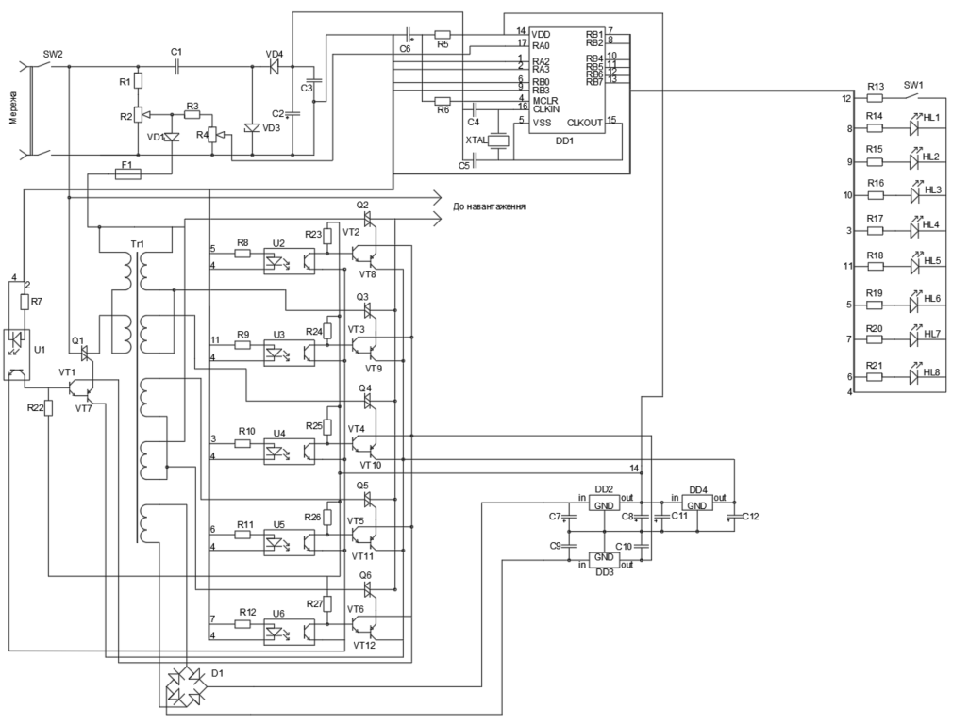

Рис 2. схема електрична принципова стабілізатора напруги на базі інформаційних технологіях

Стабілізатора напруги на базі інформаційних технологіях складається з наступних основних функціональних вузлів:

- трансформатор;

- блок сімісторів та оптопари з стабілізаторами напруги DA1, DA2, DA3 для DD1 та DD2 (блок живлення);

- програмований МК DD1 для обробки напруги керування оптопарами (блок керування);

- світлодіоди для відображення стану прибору (блок індикації);

- вилки для підключення напруги та її виводу.

Працює він за принципом ступінчастою корекції напруги, здійснюваної перемиканням відводів обмотки автотрансформатора Т1 за допомогою семісторонніх ключів Q2-Q6 під керуванням мікроконтролера (МК), що стежить за рівнем напруги в мережі. Застосований в стабілізаторі спосіб оцінки амплітуди напруги вкрай простий в реалізації і забезпечує цілком достатню для даного застосування точність вимірювання. Однак він накладає ряд обмежень на можливе застосування пристрою. Перш за все, частота напруги повинна залишатися незмінною (50 Гц). Ця умова може порушуватися, наприклад, якщо енергопостачання виробляється від автономного дизель-генератора. Крім того, точність вимірювання зменшується з ростом нелінійних спотворень форми напруги, що виникають при роботі близько розташованих потужних споживачів з сильно вираженим індуктивним характером навантаження[7].

Принципова схема пристрою зображена на рис. 1. За записаної в пам'яті програмою МК DD1 проводить вимірювання напруги в кожному періоді (20 мс). З дільника R1R2 негативні напівхвилі мережевої напруги, проходячи через стабілітрон VD1, формують на ньому імпульси з амплітудою, яка визначається напругою стабілізації стабілітрона, в даному випадку 10 В. З дільника RЗR4, що зменшує амплітуду отриманого сигналу до ТТЛ рівня (рис. 2), ці імпульси приходять на лінію 0 порту А, налаштовану на введення. За допомогою підлаштування резистора R4 нижній рівень сигналу на вході МК встановлено на 0,2 ... 0,3 В нижче рівня лог. 0. При кімнатній температурі і стабілізованому напрузі харчування рівень напруги переходу цифрового входу КМОП мікросхеми зі стану лог. 1 в стан лог. О (і назад з 0 в 1 з деяким гістерезисом, яким в даному випадку можна знехтувати через його постійного значення) залишається майже незмінним.

Після включення стабілізатора мережева напруга контролюється протягом 5 с. Якщо воно знаходиться в межах 145 ... 275 В, блимає зелений світлодіод НL2 "Нормальне", в іншому випадку загоряються світлодіод НL3 "Низьке" або НL1 "Висока" (в залежності від значення напруги). В такому стані стабілізатор знаходиться до тих пір, поки напруга в мережі не увійде в задані межі.[8]

Якщо по закінченні 5 з напруга в мережі залишається в допустимих межах, МК видає команду на відкривання сімістора VS1, через який автотрансформатора Т1 підключається до мережі. Після цього МК ще протягом 0,5 с виробляє контрольні заміри напруги, а потім, в залежності від результату вимірювання, відкриває один з сімісторов VS2-VS6, тим самим підключаючи навантаження до одного з п'яти відводів автотрансформатора. Гальванічна розв'язка сімісторов з МК здійснюється тиристорн оптронами U1-U6. У процесі регулювання відкриває імпульс знімається з включеного сімістора в кінці напівперіоду синусоїди напруги. Після цього програма МК витримує паузу 4 мс, а потім подає відкриває імпульс на інший симистор. Тривалість затримки між перемиканнями сімісторов може бути збільшена зміною на початку програми (в блоці опису констант) відповідного значення часу затримки (див. Коментарі в початковому тексті програми). Збільшення цього часу до 10 ... 15 мс необхідно в разі, якщо до стабілізатора підключена індуктивне навантаження з коефіцієнтом потужності менше 0,7 ... 0,8.

При відхиленні напруги за допустимі межі авто-трансформатор разом з навантаженням відключається симистором VS1. Світлодіоди HL1-HL8 індицюють стан стабілізатора і рівні напруги в мережі.

Залежно від величини напруги U висновки додаткових обмоток автотрансформатора перемикаються в наступному порядку:

- U <145 В - навантаження відключена, горить червоний світлодіод HL3 ( "Нізьке");

- 145<U<165 В - навантаження підключена до виводу 7 (далі для стислості вказані тільки номери виводів, до яких підключена навантаження), світить червоний світлодіод НL8 ( "+ 20%"), блимає НL3 ( "Низьке" );

- 165<U<190 В - вивід 7, горить HL8 ( "+ 20%");

- 190<U<205 В - вививоди 8 і 8 ', горить жовтий світлодіод НL7 ( "+ 10%");

- 205<U<235 В - вивід 1, горить зелений світлодіод НL6 ( "0%");

- 235<U<245 В - виводи 6 і 6 ', горить жовтий світлодіод НL5 ( "-7,5%");

- 245<U<265 В - вивід 5 ', горить червоний світлодіод HL4 ( "-15%");

- 265<U<275 В - вивід 5 ', горить червоний світлодіод НL4 ( "-15%"),

блимає НL1("Висока");

- U> 275 В - навантаження відключена від мережі, горить червоний

світлодіод НL1 ("Висока").

Для запобігання безладного перемикання сімісторов в разі, якщо напруга мережі знаходиться на порозі перемикання відводів авто-трансформатора, в програму введено певний "гістерезис" в спрацьовуванні. Наприклад, якщо при збільшенні напруги від 189 до 190 В буде вироблено перемикання навантаження з відведення "+ 20%" на "+ 10%", то назад на "+ 20%" МК перемкне навантаження тільки тоді, коли мережева напруга знизиться приблизно до 187 В. Затримка між зміною напруги в мережі і відповідним перемиканням відводів автотрансформатора не перевищує 40 мс[9].

При "провалі" мережевої напруги нижче 145 В на час більше 100 мс (можна змінювати, см. Коментарі в початковому тексті програми) МК відключає автотрансформатор з підключеною до нього навантаженням від мережі, при цьому гасне зелений світлодіод НL2 "Нормальне" і спалахує червоний світлодіод НL3 "Низьке". У разі, якщо напруга в мережі піднялося вище 275 В, контрольована навантаження буде відключена від мережі через 40 мс і загориться червоний світлодіод НL1 "Висока". Після того як напруга в мережі повернеться до норми (145 <U <275 В), МК протягом 15 з проводить контрольні заміри його рівня. Цей процес супроводжується миготінням зеленого світлодіода НL2 "Нормальне". Якщо по закінченні цього часу мережева напруга не виходило за вказані межі, НL2 перестає блимати і горить постійно, але харчування на навантаження буде подано тільки після натискання кнопки SВ1.

При зникненні напруги заряду конденсатора С2 вистачає приблизно на 30 з підтримки нормальної працездатності МК, потім програма зависає, внаслідок чого спрацьовує вбудований в МК незалежний сторожовий таймер (WDT). Інформація про сигнал від цього таймера зберігається в пам'яті МК ще приблизно протягом 3 хв (поки конденсатор C2 не розрядиться практично до нуля). Якщо в цей час мережева напруга відновиться, знову запущена програма, виявивши в пам'яті сигнал від WDT, буде очікувати натискання кнопки SВ1. Таким чином, відновлення напруги по закінченні 4 ... 5 хв після вимкнення буде розцінена стабілізатором як штатний і, отже, через 5 с (час контрольного тестування напруги в мережі) навантаження через автотрансформатор виявиться підключеної до мережі.

У разі, якщо стабілізатор працює, наприклад, спільно з джерелом безперебійного живлення або інший пристрій, для якого можливі цикли безладного включення-виключення напруги через порушення роботи електромережі не критичні, очікування в програмі натискання кнопки SВ1 можна обійти (див. Коментарі в початковому тексті програми). Натискання на кнопку SВ1 протягом 2 с при нормальній роботі пристрою призводить до відключення навантаження, і стабілізатор переходить в черговий режим, аналогічний тому, який відбувається після зникнення напруги в мережі.

Живиться МК DD1 від двох джерел стабілізованого напруги 5В. У черговому режимі, коли автотрансформатор Т1 відключений від мережі (симистор VS1 закритий), споживаний пристроєм керування ток мінімальний (20 ... 25 мА) і живлення здійснюється від безтрансформаторного джерела, що складається з баластного конденсатора С1 і стабілітрона VDЗ. Це джерело забезпечує стабільну роботу мікроконтролера при зміні напруги мережі від 100 до 400 В.

При переході пристрою з чергового режиму в робочий, коли автотрансформатор Т1 разом з навантаженням підключається до мережі (включені оптрон U1, один з оптронов U2-U6, а також один з світлодіодів HL4-HL8 і, можливо, НL1 або НL3, миготливі при наближенні напруги мережі до гра-ніцам дозволеного діапазону), споживаний струм зростає приблизно до 100 мА. В цьому режимі потужності бестрансформаторного джерела живлення виявляється недостатньо для підтримки стабільного (без помітних пульсацій) напруги живлення 5 В. Для виключення впливу нестабільності напруги живлення МК на результат вимірювання напруги в пристрої передбачений другий джерело стабілізованої напруги 5 В, зібраний на інтегральному стабілізаторі DА1. Ланцюг С6R5R6 при включенні пристрою в мережу формує витримку часу перед запуском МК, необхідну для того, щоб напруга на конденсаторі C2 встигло зрости до рівня, що забезпечує нормальну роботу МК.

Програмування мікроконтролеру виконується завдяки зовнішнього програматора[9].

## **2.4 Вибір та аналіз елементної бази**

Умовно елементи схем можна поділити на елементи загального застосування і спеціальні.

Елементи загального застосування є виробами масового виробництва, тому вони досить широкій стандартизації. Стандартами і нормами встановлені техніко-економічні та якісні показники, параметри і розміри. Такі елементи називають типовими. Вибір типових елементів проводиться по параметрах і характеристикам, що описують їх властивості як при нормальних умовах експлуатації, так і при різних впливах (кліматичних, механічних і ін.)

Основними електричними параметрами є: номінальне значення величини, характерної для даного елемента (опір резисторів, ємність конденсаторів, індуктивність котушок і т. д.) і межі допустимих відхилень; параметри, які характеризують електричну міцність і здатність довгостроково витримувати електричне навантаження; параметри, які характеризують втрати, стабільність і надійність.

Основними вимогами є вимоги по найменшій вартості виробу, його високій надійності і мінімальним малогабаритним показниками. При проектуванні важливо збільшувати коефіцієнт повторюваності електрорадіоелементів. Виходячи з перерахованих вище критеріїв зробимо вибір елементної бази приладу.[10]

У розроблювальному пристрої використовується елементна база закордонного виробництва.

Резистор

Залежно від умов, в яких знаходиться резистор (температура, вологість, тиск навколишнього повітря і швидкість його руху), одна і та ж розсіювана потужність викликає різний приріст температури приладу, тому при виборі резистора важливо не тільки визначити виділювану потужність, але і умови його роботи. Вибір резистора рекомендується проводити з запасом потужності у 1-2 рази більше від розрахункової. Враховуючи всі характеристики (вимоги по габаритах і масі, вимоги в області кінематичних і механічних впливів), можна зробити висновок, що задовольняють перерахованим вимогам резистори СF-100.

R1, R3, R5-R38 – Резистори СF-100

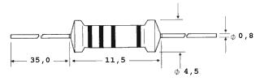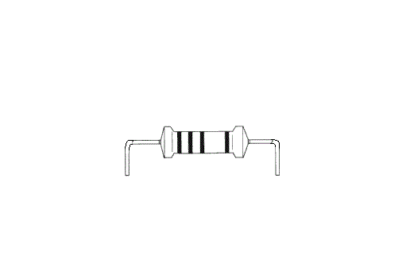

Рис. 3 – Загальний вигляд резистора СF-100.

Таблиця 1. Основні параметри резисторів СF-100.

|  |  |
| --- | --- |
| Найменування параметру | Значення |
| Тип | CF-100 |
| Номінальний опір | 10 Ом…10 МОм |
| Точність, % | 5 |
| Номінальна потужність, Вт | 0,5 Вт |
| Макс. робоча напруга, В | 500 |
| довжина корпусу L, мм | 11 |
| Ширина (діаметр) корпусу W(D), мм | 4.5 |
| Напрацювання на відмову | 18 тис. годин |
| Термін зберігання | 15 років |

R2, R4 - Benteng 3296 w103

Резистор підлаштування – (рис. 4) змінний резистор, пасивний електронний компонент, призначений для точного налаштування заданих параметрів

Таблиця 2. Характеристика Benteng 3296 w103

|  |  |
| --- | --- |
| Найменування параметру | Значення |
| Тип | підлаштування |
| Номінальний опір | 1 Ом…10 kОм |
| Вологість повітря,% | Не більше 80 |
| Температура навколишнього середовища | -30...+70 °C |

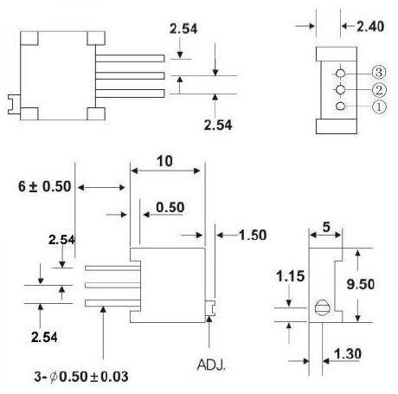

Рис 4 – Загальний вигляд підлаштовуваного резистора

Мікросхеми

DD1 – PIC16F84A

Мікроконтролер PIC16F84A (рис. 5) є 14-бітовими мікроконтролерами, з яких PIC16C84 був вперше представлений у 1993 році і названий першим мікроконтролером PIC, який має алгоритм послідовного програмування та пам'ять EEPROM. Він є членом контролерів сімейства PIC, що виробляються Microchip Technology.

Таблиця 3. Характеристика PIC16F84A

|  |  |
| --- | --- |
| Параметри | Значення |
| Робота в діапазоні напруги живлення, В | 2-5,5 |
| Тактова частота, МГц | 20 |
| Пам'ять даних (EEPROM), Б | 64 |
| Пам'ять ОЗУ (SRAM) (RAM), Б | 68 |
| Струм споживання, мА | ≤25 |
| Корпус | DIP-18 |
| Вологість повітря,% | Не більше 80 |
| Температура навколишнього середовища | -30...+70 °C |

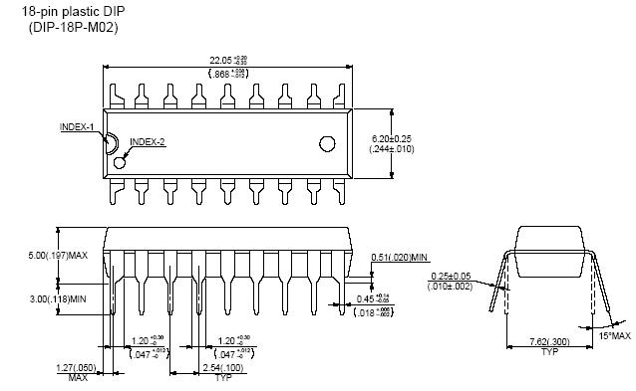

Рис. 5 – Загальний вигляд мікроконтроллеру

DD2 – LM7805

Мікросхема (рис. 6) є послідовний компенсаційний стабілізатор напруги з фіксованим вихідним напругою 5 В і вихідним струмом 1 А. Корпус типу ТО-220, маса не більше 33 г. Параметри мікросхеми зазначені в таблиці 4.

Таблиця 4. Характеристика LM7805.

|  |  |
| --- | --- |
| Параметри | Значення |
| Максимальна вхідна напруга, В | 35 |
| Вихідна напруга, В | +5 |
| Вихідний струм, А | Макс 1 |
| Максимальна потужність, що розсіюється, Вт | ≤0,8 |
| Вихідна напруга | (5 ± 0,1) |
| Мінімальне падіння напруги між входом і виходом при ПВЗ = 7,5 ... 30 В, Ін = 5 мА, В | ≤1.7 |
| Струм споживання при ПВЗ = 7,5 ... 30 В, Iн = 0 | ≤5мА |
| Вологість повітря,% | Не більше 80 |
| Температура навколишнього середовища | -30...+70 °C |

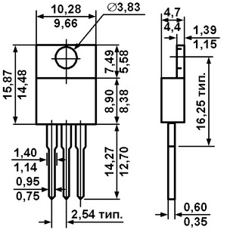

Рис. 6 – Загальний вигляд корпуса ТО-220

DD3 – LM7905

Мікросхема (рис. 6) є послідовний компенсаційний стабілізатор напруги з фіксованим вихідним напругою -5 В і вихідним струмом 1 А. Корпус типу ТО-220, маса не більше 0,3 г. Параметри мікросхеми зазначені в таблиці 5.

Таблиця 5. Характеристика LM7905.

|  |  |
| --- | --- |
| Параметри | Значення |
| Максимальна вхідна напруга, В | -12 |
| Вихідна напруга, В | -5 |
| Вихідний струм, А | Макс 1 |
| Максимальна потужність, що розсіюється, Вт | ≤0,8 |
| Вихідна напруга | (5 ± 0,1) |
| Мінімальне падіння напруги між входом і виходом при ПВЗ = 7,5 ... 30 В, Ін = 5 мА, В | ≤1.7 |
| Струм споживання при ПВЗ = 7,5 ... 30 В, Iн = 0 | ≤5мА |
| Вологість повітря,% | Не більше 80 |
| Температура навколишнього середовища | -30...+70 °C |

DD4 – AMS1117-1.2

Мікросхема AMS1117 – (рис. 7) одноканальний лінійний регулятор напруги з мінімальним падінням рівня в корпусі SOT-223.

Таблиця 6. Характеристика AMS1117-1.2

|  |  |
| --- | --- |
| Параметри | Значення |
| Максимальна вхідна напруга, В | 8.2 |
| Вихідна напруга, В | 1.2 |
| Вихідний струм, А | Макс 1 |
| Максимальна потужність, що розсіюється, Вт | ≤0,8 |
| Струм споживання, мА | ≤5 |
| Корпус | SOT-223 |
| Вологість повітря,% | Не більше 80 |
| Температура навколишнього середовища | -20...+125 °C |

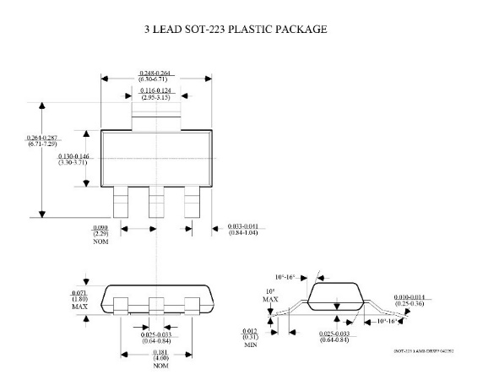

Рис.7 – Загальний вигляд корпуса SOT-223

Сімістор

Q4 – BTA08-400a – (рис.6) напівпровідниковий прилад, який є різновидом тиристорів і використовуваний для комутації в ланцюгах змінного струму. В електроніці часто розглядається як керований вимикач.

Таблиця 7. Характеристика BTA08-400a

|  |  |
| --- | --- |
| Параметри | Значення |
| Максимальна напруга, В | 600 |
| Комутаційний струм, А | 8 |
| Постійна напруга керування що відпирає, В | Макс. 1,55 |
| Відпираючий постійний струм керування, мА | 50 |
| Корпус | TО-220АВ |
| Вологість повітря,% | Не більше 80 |
| Температура навколишнього середовища | -40...+150 °C |

Діод

VD4 – 1N4001 (рис.8) сімейство популярних кремнієвих випрямних діодів загального призначення на струм 1 ампер в пластиковому корпусі, зазвичай застосовуються в блоках живлення для побутових приладів. Діапазон випрямленої напруги лежить в межах від 50 до 1000 вольт.

Таблиця 8. Характеристика 1N4001

|  |  |
| --- | --- |
| Параметри | Значення |
| Максимальна постійна зворотня напруга, В | 50 |
| Максимальний постійний струм, А | 1 |
| Ємність діода, пФ | 15 |
| Максимальна постійна напруга, В | 1,1 |
| Корпус | DO-41 |
| Вологість повітря,% | Не більше 80 |
| Температура навколишнього середовища | -65…+175°C |

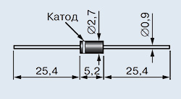

Рис.8 – Загальний вигляд корпуса DO-41

Стабілітрон

VD3 - 1N1803 Стабілітрон – (рис.9) кремній, дифузійно-легований, середньої потужності. Призначений для стабілізації напруги. Діод тіла TT - це негативний електрод.

Таблиця 9. Характеристика 1N1803

|  |  |
| --- | --- |
| Параметри | Значення |
| Хв. Уст: В | 5 |
| Макс. Уст: В | 6,2 |
| Іст хв, мА | 50 |
| Іст макс, мА | 1400 |
| Корпус | DO-4 |
| Вологість повітря,% | Не більше 80 |
| Температура навколишнього середовища | -65…+175°C |

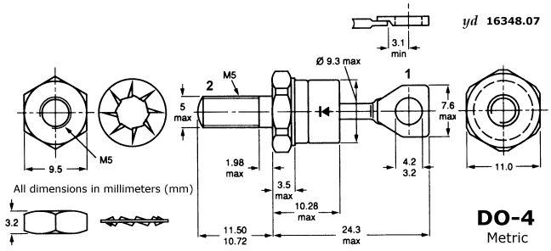

Рис.9 – Загальний вигляд корпуса DO-4

VD1 - 1094Z4 (1N1817C) - (рисунок 9) кремній, дифузійно-легований, середньої потужності. Призначений для стабілізації напруги. Діод тіла TT - це негативний електрод

Таблиця 10. Характеристика 1N1817C

|  |  |
| --- | --- |
| Параметри | Значення |
| Максимальна постійна зворотня напруга, В | 15 |
| Максимальний постійний струм, А | 0,5 |
| Номінальна потужність, Вт | 10 |
| Маса, г | 0,33 |
| Корпус | DO-4 |
| Вологість повітря,% | Не більше 80 |
| Температура навколишнього середовища | -65…+175°C |

U1-U6

4N37 (рис.10) Оптопара с транзисторним вихідом

Таблиця 11. Характеристика 4N37

|  |  |
| --- | --- |
| Параметри | Значення |
| Максимальна постійна зворотня напруга, В | 50 |
| Максимальний постійний струм, А | 1 |
| Ємність діода, пФ | 15 |
| Максимальна постійна напруга, В | 1,1 |
| Маса, г | 0,33 |
| Корпус | DIP-6 |
| Вологість повітря,% | Не більше 80 |
| Температура навколишнього середовища | -65…+175°C |

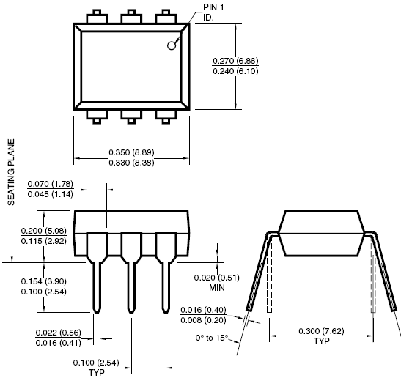

Рис.10 – Загальний вигляд корпуса DIP-6

Конденсатори

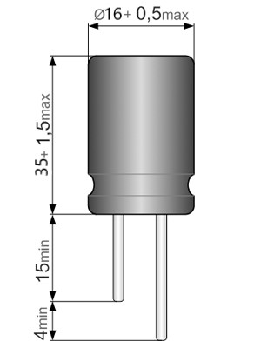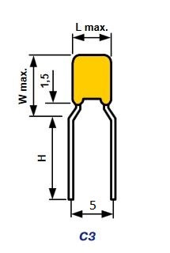

Рис.11 Рис.12

С1 - СС4 1812 B 101 J 500 С3 (Рис.12), де СС4 – діелектрик класу І (NPO), 1812 – розмір 5,7*6,4 мм, N – діелектрик NPO, 101 – код ємності =100 пФ, J – допуск ємності J=±5%, 500 – робоча напруга 500=50 В, С3 – форма та відстань між виводами F=5 мм

C2 – виробник ELZET 10000мкФ 16В Конденсатори оксидно-алюмінієві електролітичні призначені для роботи в ланцюгах постійного, пульсуючого струмів і в імпульсному режимі

С3 – СС4 1812 B 104 J 500 С3 (Рис.12), де СС4 – діелектрик класу І (NPO) , 1812 – розмір 5,7*6,4 мм, N – діелектрик NPO , 104 – код ємності = 0.1 мкФ, J – допуск ємності J=±5% , 500 – робоча напруга 500=50 В, С3 – форма та відстань між виводами F=5 мм

C4, C5 – СС4 1812 B 102 J 500 С3 (Рис.12), де СС4 – діелектрик класу І (NPO) , 1812 – розмір 5,7*6,4 мм, N – діелектрик NPO , 102 – код ємності = 10 мкФ, J – допуск ємності J=±5% , 500 – робоча напруга 500=50 В, С3 – форма та відстань між виводами F=5 мм

С7, С8 – 10 мкФ 16В (Рис.11) конденсатор оксидно-алюмінієві електролітичні призначені для роботи в ланцюгах постійного, пульсуючого струмів і в імпульсному режимі

С9, C10– СС4 1812 B 104 J 500 С3 (Рис.12), де СС4 – діелектрик класу І (NPO) , 1812 – розмір 5,7*6,4 мм, N – діелектрик NPO , 104 – код ємності = 0.1 мкФ, J – допуск ємності J=±5% , 500 – робоча напруга 500=50 В, С3 – форма та відстань між виводами F=5 мм

С11, C12 10 мкФ 16В D5 h8 (Рис.12) танталовий конденсатор малогабаритний (діаметр - ф5 мм висота h8 мм), має досить великий ємністю - 10uF, відрізняється довготривалої і стабільною роботою в широкому діапазоні частот, майже не схильний до " висиханню " електроліту і застосовується в мережах з напругою до 16V.

Таблиця 12. Характеристика конденсаторів

|  |  |  |  |  |
| --- | --- | --- | --- | --- |
| Параметри | Значення | | | |
| С2 | C6, C7, C8 | С1, C3, C4, C5, C7, C9, C10 | С11, С12 |
| Тип конденсатора | електроліт  електроліт | | кераміка | тантал |
| Номінальна напруга, В | 16 | 16 | 50 | |
| Номінальна ємкість, мкФ | 10000 | 1-10 | 0,1-10 | 10 |
| Габарити, мм | D16*H35 | D 5* H 11 | Wmax.*Lmax.=8.5*8.5  H=5.0 F=5 | |
| Маса, г | 10 | 5 | 3,0 | |
| Струм витоку, мкА | 53,0 | | 25,2 | |
| Інтенсивність відказів конденсаторів, λ, 1/ч, не більше | 5x10-8 | | 4x10-7 | |
| Допустиме відхилення ємності | +50/-20% | | ±5 | |
| Інтервал робочих температур | -45… +85°С | | -60 … +85°С | |
| Діаметр виводів, мм | 0,6 | | 0,6 | |

Кварцовий резонатор

XTAL – (рис.13) електронний прилад, в якому п'єзоелектричний ефект і явище механічного резонансу використовуються для побудови високодобротного резонансного елемента електронної схеми.

Таблиця 13. Характеристика кварцового резонатору

|  |  |
| --- | --- |
| Параметри | Значення |
| Резонансная частота, fрез МГц | 4 |
| Вологість повітря,% | Не більше 80 |
| Температура навколишнього середовища | -65…+175°C |

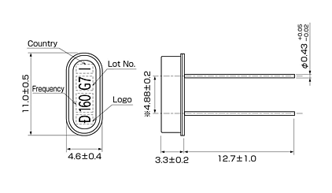

Рис.13 – Загальний вигляд кварцового резонаору

Транзистори

VT1-VT6

[2N3906](https://www.radiolibrary.ru/reference/transistor-imp/2n3906.html) – (рис.14)це широко використовуваний PNP-транзистор з біполярним переходом, призначений для застосування в малопотужних підсилювачах загального призначення або комутації. Він розроблений для низького електричного струму, потужності і середньої напруги і може працювати на помірно високих швидкостях

Таблиця. Характеристика [2N3906](https://www.radiolibrary.ru/reference/transistor-imp/2n3906.html)

|  |  |
| --- | --- |
| Параметри | Значення |
| Напруга колектор-емітер, не більше, В | -40 |
| Напруга колектор-база, не більше, В | -40 |
| Напруга емітер-база, не більше, В | -5 |
| Струм колектора, не більше, А | -0.2 |
| Розсіює потужність колектора, не більше, Вт | 0.625 |
| Коефіцієнт посилення транзистора по току (hfe) | від 100 до 300 |
| Корпус | TO-92 |
| Вологість повітря,% | Не більше 80 |
| Температура навколишнього середовища | -30...+70 °C |

VT7-VT12

2N3904 – (рис.14) це звичайний NPN-транзистор з біполярним переходом, який використовується для посилених або комутаційних завдань загального призначення з низьким енергоспоживанням. Він розрахований на низький струм і потужність, середня напруга і може працювати на помірно високих швидкостях.

Таблиця. Характеристика [2N3904](https://www.radiolibrary.ru/reference/transistor-imp/2n3906.html)

|  |  |
| --- | --- |
| Параметри | Значення |
| Напруга колектор-емітер, не більше, В | 40 |
| Напруга колектор-база, не більше, В | 60 |
| Напруга емітер-база, не більше, В | 6 |
| Струм колектора, не більше, А | 0.2 |
| Розсіює потужність колектора, не більше, Вт | 0.625 |
| Коефіцієнт посилення транзистора по току (hfe) | від 100 до 300 |
| Корпус | TO-92 |
| Вологість повітря,% | Не більше 80 |
| Температура навколишнього середовища | -30...+70 °C |

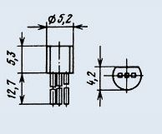

Рис.14 – Загальний вигляд корпуса ТО-92

Світлодіод

HL1, HL3; HL4; HL8 – (рис.15) 5003r4d-epb-p

5 мм круглий світлодіод; червоний; 640нм; дифузна лінза

HL2; HL6 – (рис.15) 5003g6d-epb-p

5 мм круглий світлодіод; зелений; 570нм; дифузна лінза

HL5; HL7 – (рис.15) 5003y1d-ehb-a

5 мм круглий світлодіод; жовтий; 588 нм; дифузна лінза

Таблиця 15. Характеристика світлодіодів

|  |  |  |  |
| --- | --- | --- | --- |
| Параметр | 5003r4d-epb-p | 5003g6d-epb-p | 5003y1d-ehb-a |
| Колір | Червоний | Зелений | Жовтий |
| Напруга живлення, В | 1.9 – 2.3 | 2,3 | 1.9 – 2.3 |
| Струм, мА | 20 | 20 | 20 |
| Вологість повітря,% | Не більше 80 | | |
| Температура навколишнього середовища | -30…+70 °C | | |

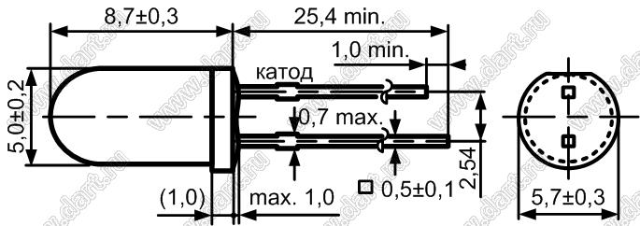

Рис.15. – Загальний вигляд світлодіода

Тактова кнопка

SW1 B3F-1000

Мікроперемикач (рис. 16) 1SPST-NO: 0,05A / 24ВDC: DIP: 0,98Н: розмір: 6х6 мм, висота: 4.3 мм

Таблиця 16. Характеристика B3F-1000

|  |  |
| --- | --- |
| Параметри | Значення |
| Кількість натискання, раз | >1 млн. |
| Вологість повітря,% | Не більше 80 |
| Температура навколишнього середовища | -30…+70 °C |

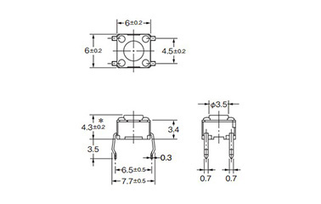

Рис.16 – Загальний вигляд тактової кнопки

Трансформатор

Трансформатор Тr1 перероблений з мережевого трансформатора ТС-180-2 (від старого чорно-білого телевізора). У режимі автотрансформатора він спо Собене живити навантаження потужністю до 1 кВт. Вітою муздрамтеатр цього трансформатора складається з двох П-подібних частин, на яких розміщені каркаси з обмотками. Обмотки намотані по всьому каркасу. Якщо обмежитися тривалої вихідною потужністю стабілізатора 250 ... 300 Вт, первинні обмотки 1-2, містять по 450 витків дроту ПЕВ-2 0,9, можна залишити без зміни. Всі вторинні обмотки трансформатора в цьому випадку видаляють і на їх місце намотують нові проводом ПЕВ-2 0,9 мм. Обмотки 5-6 повинні містити по 75, 7-8 - по 100, обмотка 9-10 - 35 витків. Якщо ж необхідна велика потужність, обидві первинні і все вторинні обмотки слід перемотати проводом відповідного більшого перетину

## **2.5Аналіз контрукторсько-технологічних аналогів**

Стабілізатор напруги не є унікальним виробом. Дуже багато підприємств виготовляє його. Існує різноманітні стабілізатори. В таблиці наведені характеристики різних пристроїв.

Таблиця 17. Порівняльна характеристика різних пристроїв

|  |  |  |  |  |
| --- | --- | --- | --- | --- |
| Модель | Forte-1000 | Power-1000 | PowerWall-1000 | СНП-1kVA |
| Тип | Релейний | Сервопривідний | Сімісторний | Сімісторний |
| Потужність | 1 кВА | 1 кВА | 1 кВА | 1 кВА |
| Струм споживання, мА | 148 | 173 | 120 | 100 |
| Напруга живлення, В | 170-250 | 150-250 | 150-250 | 140-270 |
| Максимальний наробіток, г | 22800 | 89000 | 75000 | 100000 |
| Вага, кг | 2,5 | 3 | 2 | 1,2 |
| Ціна, грн | 2489 | 6488 | 8900 | 1200 |

За даними з приведеної таблиці можна зробити висновок, що розроблюваний пристрій (СНП-1kVA) має перевагу над відомими аналогами за всіма параметрами.

**2.6 Аналіз технології виготовлення**

При аналізі технології виготовлення пристрою необхідно з'ясувати , до якого типу виробництва відноситься виготовлення проектованого вироби.

За технічним завданням використовується серійне виробництво[11].

Даний тип виробництва дозволяє застосувати типові технологічні процеси.

Проаналізувавши конструкцію проектованого виробу, можна зробити висновок про те, що мультивібратор буде скомпоновано на основі друкованої плати з класом щільності друкованого монтажу А.

Дуже важливе значення на стадії аналізу ТЗ має врахування особливостей виготовлення проектованого пристрою, оскільки саме технологічність конструкції і підготовленість виробництва до випуску даного виду ЕА в кінцевому рахунку визначає його якість і вартість виробу.

Розроблюваний пристрій з конструкторської та технологічної точок зору є пристроєм середньої складності. Враховуючи невеликий попит на подібну апаратуру, організація окремого підприємства недоцільна[12]. Передбачається, що на підприємстві освоєні наступні типові технологічні процеси:

- виготовлення друкованих плат - комбінований позитивний метод;

- підготовка EPE до монтажу - ручна , напівавтоматична;

- установка EPE на друковані плати - ручна і напівавтоматична (за допомогою світломонтажних столів);

- методи пайки: групова (хвилею припою), індивідуальна.

Розподіл використовуваної елементної бази за типорозмірами наведено в таблиці 18.

Таблиця 18. Розподіл елементної бази по типоразмірам

|  |  |  |
| --- | --- | --- |
| Типорозмір | Кількість | |
| штук | % |
| Резистори | 33 | 38,37 |
| Підстроювальний резистор | 2 | 2,3 |
| Конденсатори | 11 | 12,79 |
| Мікросхеми | 10 | 11,62 |
| Транзистори | 12 | 13,95 |

|  |  |  |
| --- | --- | --- |
| Сімістори | 6 | 6,97 |
| Світлодіоди | 8 | 9,3 |
| Кнопка тактова | 1 | 1,1 |
| Запобіжник | 1 | 1,1 |
| Кварцевий резонатор | 1 | 1,1 |
| Стабілітрон | 2 | 2,3 |
| Діод | 1 | 1,1 |
| Трансформатор | 1 | 1,1 |

За результатами аналізу технологій, освоєних на передбачуваному підприємстві-виробнику проектованого пристрою і складу застосовуваної елементної бази, а також враховуючи вимоги технічного завдання з обсягу виробництва, можна зробити наступні висновки щодо забезпечення високої технологічності виготовлення досліджуваного виробу і сформулювати вимоги до виробництва:

- у складі елементної бази наявні виключно навісні елементи монтовані в отвори з осьовими і аксіальними виводами, тому їх підготовка до монтажу і сам процес установки на ДП необхідно автоматизувати[13]. При цьому зважаючи на відносно малий обсяг випуску доцільно використовувати універсальні автомати з установки елементів з осьовими і аксіальними виводами, що дозволить знизити витрати на технологічну підготовку виробництва;

## **2.7 Технічні умови на розробку**

В результаті проведеного аналізу технологічного завдання можна сформулювати вимоги, які потрібно виконати в процесі конструювання стабілізатора напруги.

Умови експлуатації. Кліматичні:

- температура навколишнього повітря від 0 до 50°C;

- відносна вологість повітря від 10 до 80%;

- атмосферний тиск від 84 до 106,7 кПа.

Вимоги до електричного монтажу:

- напруга живлення – 140 - 240 В;

Схемотехнічні вимоги:

- Тепловідведення від елементів природнє;

- Крок координатної сітки – 1,25 мм;

- Клас точності − 3;

Вихідні технологічні рішення:

- Варіант конструкції виробу – стабілізатор напруги ;

- Тип друкованих плати – двостороння;

- Матеріал друкованих плат – склотекстоліт СФ-2-35;

- Розміри друкованих плат – 52х135, 40х87, 80х80;

- Варіант розташування ЕРЕ – односторонній;

- Елементи фіксації та кріплення – гвинтове;

- Корпус виготовити з двох складових частин для забезпечення ремонтоздатності, які будуть поєднуватися різьбовим з’єднанням;

Особисті вимоги:

- наробіток на відмову не менш 100000 годин;

* час безперервної роботи 2000 годин.[14]

**3. АНАЛІЗ КОНСТРУКЦІЇ ПРИСТРОЮ**

**3.1 Вибір конструкції друкованої плати**

Друкована плата (ДП) є основним конструктивним елементом ЕА. Їх застосовують в типових елементах заміни для здійснення електричних з'єднань і як несущі конструкції для електро радіоелементів. Друкована плата являє собою ізоляційну основу, що містить необхідні отвори, контактні майданчики і друкарські провідники, що забезпечують електричне і механічне з'єднання елементів[15]. Провідники, що лежать в одній площині, називають друкованим малюнком, шаром. По функціональному призначенню розрізняють сигнальні (інформаційні), потенційні (заземлення, живлення), що екранують і технологічні шари провідників, а по розташуванню - внутрішні й зовнішні шари.

Крім провідників плати містять:

* приєднувальні елементи монтажу;
* тепловідводячі й тепловиравніваючі ділянки;
* маркувальні шари;
* технологічні контактні площадки;
* монтажні отвори;
* елементи схем, виконані методами друкованого монтажу.

Застосування друкованого монтажу дозволяє одержати наступні переваги:

* зменшити габарити й масу виробу;
* збільшити щільність монтажу;
* підвищити надійність за рахунок зменшення загального числа паяних сполук;
* відсутність монтажних помилок і високу ідентичність електричних і конструктивних параметрів;
* можливість автоматизації виробництва, включаючи травлення, свердлення отворів, зборку, пайку й контроль;
* високу продуктивність і низьку собівартість.

Залежно від призначення, числа шарів і від можливості виробництва друковані плати виконують односторонніми (ОДП), двосторонніми (ДДП) або багатошаровими (БДП).

Основні матеріали що використовуються для виготовлення друкованих плат є металева фольга (зазвичай мідна) та шаруваті пластинки з наповнювачем. Основні параметри наведені в таблиці(табл.19)

Таблиця 19. Характеристика матеріалів ДП.

|  |  |  |  |
| --- | --- | --- | --- |
| Параметр | Значення | | |
| Гетинакс | Текстоліт | Склотекстоліт |
| Відносна діелектрична проникливість | 4,5…6 | 4,5…6 | 5...6 |
| Тангенс кута втрат | 0,008…0,02 | 0,03…0,04 | 0,005…0,02 |
| Об’ємний питомий опір | 10…1000 | 10…1000 |  |
| Діапазон робочих температур, °С | від -60 до +80 | від -60 до +70 | від -60 до +80 |
| Коефіцієнт теплопровідності | 0,25…0,3 | 0,23…0,3 | 0,34…0,74 |
| ТКПР | 22 | 22 | 8…9 |
| Питома міцність при розтягуванні | 49 | 70 | 180 |
| Питома міцність при стисненні | - | 105 | 42 |

Двосторонні друковані плати являють собою ізоляційну основу, на двох сторонах якої виконані провідні рисунки. Для механічної фіксації виводів штирових компонентів у платі служать наскрізні отвори, а для приєднання - контактні площадки, якими закінчуються всі провідники[16]. Трасування провідників на одній поверхні ( в одному шарі) не дозволяють уникнути небажаних перетинань. ОДП мають низьку вартість, високу надійність. До недоліків ОДП варто віднести низьку щільність компонування, що звичайно не перевищує 1,5 ЕРЕ/см2.

В пристрої буде використана трьошарова, двостороння друкована плата, котра зроблена з склотекстоліту марки СФ2-35 ДСТУ 10316-78.

При виборі припою слід враховувати його легкоплавкість, ціну та технологічне використання. Крім цього припій має володіти гарною адгезією з міддю. Мати малий опір.

Обираємо найбільш поширений та популярний припій марки ПОС-61 ДСТУ 21931-76. Його характеристики наведені в таблиці(табл.20).

Таблиця 20. Характеристика ПОС-61.

|  |  |
| --- | --- |
| Характеристика | Значення |
| Температура повного розплавлення, °С | 190 |
| Електроопір, мкОм/м | 0,12 |
| Міцність сполук, які паяються, МПа | 30…40 |

При розробці ДП необхідно конструктору вирішити такі завдання:

1. Конструктивні: розміщення елементів на ДП, контактування, трасування та інші.
2. Схемотехнічні: розрахунок наведень паразитичних напруг та ємностей, параметрів ліній зв’язку та інші.
3. Теплотехнічні: температурний режим ДП та ЕРЕ та інші.
4. Технологічні: вибір методу виготовлення та захисту ДП та інші.

Всі ці завдання між собою пов’язані. Від зміни одного із параметрів змінюється інший. Наприклад, при виборі виготовлення ДП залежить точність розмірів провідників та їх електричні характеристики і т.д[17].

Друковані плати повинні зберігати конструкцію, зовнішній вигляд і електричні параметри в межах норм при кліматичних, механічних, радіаційних та інших зовнішніх і внутрішніх впливах. Тому, на першому етапі, за результатами вивчення вимог технічного завдання на проектування виробу ЕОЗ до складу якого входять ДП (електронного модуля, друкованого вузла тощо), з'ясовують ті з них, які можуть визначити конструкцію і техніко-економічні характеристики ДП.

При виборі типу друкованої плати зазвичай враховуються такі фактори:

- можливість виконання всіх комутаційних з'єднань;

- можливість автоматизації процесів виготовлення, контролю і при установці навісних виробів електротехніки;

- техніко-економічні показники як ДП, так і проектованого виробу ЕОЗ, такі як вартість, габарити та ін.

Особливе значення має вибір форми і розмірів друкованої плати. Прийнятним є розташування міжз'єднань або на одній ДП (ідеальне рішення) або хоча б на мінімальному їх кількості. Внаслідок цього доцільно застосування великоформатних друкованих плат. З іншого боку простіше виконувати розкладку друкованих провідників на невеликій платі. Оскільки найважливішими параметрами конструкцій друкованих плат є електричні параметри, значною мірою визначають швидкодію ЕОЗ, то ця обставина також впливає на вибір розмірів ДП.

Іншими критеріями вибору розмірів, форми, а також місць кріплення ДП можуть бути, наприклад, розміри вузлів, розміри і форма ВЕТ; експлуатаційні характеристики ЕОЗ[18]; використання автоматизованих методів установки навісних елементів, пайки, контролю, а також інші техніко-економічні показники. Розміри сторін друкованих плат повинні відповідати ДСТУ 10317-79 та іншим НТД, розробленим в його обмеження. Такими НТД, наприклад, можуть бути ДСТУ, Ости або СТП, що визначають типорозміри конкретних систем базових конструкцій ЕОЗ. Зазвичай рекомендується розробляти ДП прямокутної форми з співвідношенням сторін не більш 3:1. Зробимо розрахунок сумарної площі, займаної кожним типом ЕРЕ на друкованій платі по формулі:

S=n∙Si , (3.1)

де n - кількість елементів і-го типу; Sі - площа одного елемента і-го типу.

Площа всіх радіоелементів на друкованій платі:

S=244,425 мм2.

Знайдемо площу плати з урахуванням коефіцієнта заповнення:

SП= S∙k (3.2)

де k - коефіцієнт заповнення друкованої плати.

Для друкованих плат з радіоелементами 3-го покоління коефіцієнт k знаходиться в межах 3-7. Приймаємо k рівним 3, тоді з формули 2.2 одержуємо:

SП=244,425 ∙3=733,275 мм2.

Виходячи з високої складності електричної схеми та з обліком того, що на платі обов'язково повинна бути технологічна зона і кріпильні отвори, обумовлені технічним завданням а співвідношення сторін не більш 3:1, обираємо двосторонні ДП розміром 52х135, 40х87, 80х80 мм, виготовлені комбінованим позитивним методом, з одностороннім розміщенням РЕ, тому що вона цілком дозволяє реалізувати пропоновану схему та задовольняє вимогам технічного завдання[19].

Товщину ДП визначають товщиною матеріалу основи з врахуванням товщини фольги. Якщо на друкованій платі конструктивно розміщуються кінцеві друковані контакти (ламелі) рознімних з'єднувачів прямого зчленування, то при виборі товщини ДП слід враховувати, що допуск на сумарну товщину ДП і на з'єднувач повинні сполучатися, отже, вибираємо товщину друкованої плати дорівнює 2 мм.

Після вибору типу друкованої плати приступають до вибору класу точності виготовлення друкованих плат. По точності виконання елементів конструкції друковані плати поділяються на п'ять класів точності. Друковані плати 1 і 2 класів точності найбільш прості у виконанні, надійні в експлуатації і мають мінімальну вартість. Друковані плати 3, 4 і 5 класів точності вимагають використання високоякісних матеріалів, інструмента, устаткування, обмеження габаритних розмірів і т.д.

Певна річ, що вибір певного класу точності на даній стадії конструювання повинен бути в подальшому підтверджено відповідними розрахунками, що випливають з вимог до електричних параметрів і надійності плати, а також конструкторсько-технологічних та інших міркувань. Виходячи з вищевикладеного вибираємо третій клас точності друкованої плати.

**3.2** **Конструкторсько-технологічний розрахунок друкованої плат**

При виробництві друкованих плати виникають погрішності, зв'язані з неточністю фотошаблона і рисунка друкованих провідників, неточності сполучення друкованої плати і т.д. Конструктивно - технологічний розрахунок друкованого монтажеві дозволяє врахувати неточності, що виникають на стадії виробництва друкованої плати.

Розрахунок елементів друкованого монтажу зазвичай включає конструкторсько-технологічний розрахунок, розрахунки по постійному та змінному струму, завадостійкості та припустимих довжин провідників. Нарівні з електричними параметрами друкованих плат необхідно визначити такі конструктивно-технологічні параметри друкованої плати, як ширина і крок трасування друкованих провідників, діаметр контактних майданчиків, число провідників, яке можна провести між двома сусідніми отворами, діаметр отворів на платі до і після металізації.

При розрахунку елементів друкованого монтажу слід враховувати технологічні особливості виробництва, допуски на всілякі відхилення значень параметрів елементів друкованого монтажу, настановних характеристик корпусів ІМС, вимоги щодо організації зв'язків, що випливають із схеми електронного функціонального вузла, а також перспективності обраної технології.

Вихідні дані для конструкторсько-технологічного розрахунку елементів плат наступні: крок координатної сітки по ДСТУ 10317-79 і рівний 1,25 мм; допуски на відхилення розмірів і координат елементів друкованої плати від номінальних значень, які залежать від рівня технології, матеріалів і устаткування; установчі характеристики навісних елементів.

Основні умовні позначки параметрів друкованого монтажу і графічне зображення ДП приведені на рисунку 21.

Таблиця 21 - Граничні значення параметрів друкованого монтажу.

|  |  |  |
| --- | --- | --- |
| Найменування параметра | Позначення | Значення параметрів точності ДП  3-го класу точності  3-го класса точности |
| Ширина провідника, мм | tM | 0,25 |
| Відстань між краями сусідніх елементів провідного малюнка, мм | SМ | 0,25 |
| Відношення діаметра металізованого отвору до товщини плати | I | 0,33 |
| Ширина гарантійного паска контактної площадки, мм | BМ | 0,05 |

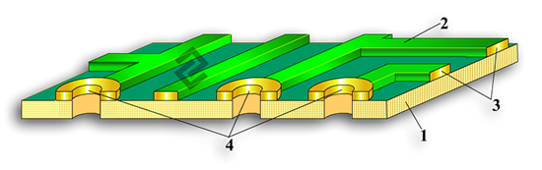  
Рисунок 21 - Основні параметри друкованого монтажу

1- діелектрик; 2 - 3 - провідник; 4 – монтажний отвір.

Конструктивно-технологічний розрахунок друкованих плат виконується для розрахунку мінімальних діаметрів отворів *d*П і монтажних отворів *d*М , мінімальних діаметрів контактних майданчиків *D*, мінімальної ширини сигнальних провідників *t* та мінімальної відстані між провідником і контактним майданчиком монтажного отвору *S* та між двома провідниками *S*1 :

Мінімальних діаметрів отворів:

 , (3.3)

де γ – відношення номінального значення діаметра найменшого з металізованих отворів до товщини прати; товщина друкованої плати, приймаємо рівною 2*мм*.

Отже,

Приймаємо діаметр перехідного отвору дорівнює 0,7 *мм*;

Мінімальний діаметр монтажного отвору:

*d*М= *dВ+Δ+|Δ dН |*, (3.4)

де *dВ* – діаметр виводу навісного ЕРЕ,

*Δ -* різниця між мінімальним діаметром отвору та максимальним діаметром виводу ЕРЕ (в межах 0,1…0,4);

*Δ dН* – нижнє граничне відхилення від номінального значення діаметру виводу.

Серед ЕРЕ є наступні діаметри виводів 0,6; 1, 5 мм. Рекомендується кількість типорозмірів отворів не більше трьох. Тому для всіх ЕРЕ приймаємо *d*В= *0,6мм.*

Отже,

*d*М= *0,7+0,1+0,1=0,8 мм.*

Номінальне значення ширини провідника для сигнальних ланцюгів вибираємо з співвідношення:

*t*= *t*М*+|Δ tН |*, (3.5)

де *t*М – мінімально припустима ширина провідника,

*tН -* нижнє граничне відхилення ширини провідника.

Отже,

*t*=*0,25+0,05=0,3 мм*,

Номінальне значення відстані між сусідніми елементами друкованого монтажу:

*S*= *S*М*+Δ tB* , (3.6)

де *S*М – мінімально допустима відстані між сусідніми елементами провідного рисунка;

*tB* - верхнє граничне відхилення ширини провідника.

Отже,

*S=0,25+0,05=0,3 мм.*

Діаметр контактного майданчика (для перехідних та контактних отворів):

*D=(d+ΔdВ)+2b+ΔtВ+2ΔdТ+(T2d+T2D+Δt2H)1∕2*, (3.7)

де *d* – діаметр отвору; *ΔdВ* – верхнє граничне відхилення діаметру отвору; *b* – граничний поясок контактного майданчика; *ΔdТ* - підтравлювання діелектрика *ΔdТ* ≈0,03 мм; *Td* – діаметральне значення позиційного припуску розміщення центрів отворів відносно нормального положення;*TD* - діаметральне значення позиційного припуску розміщення контактних майданчиків відносно нормального положення.

Таблиця 22 - Погрішності виконання конструктивних елементів

|  |  |  |
| --- | --- | --- |
| Найменування параметра | Позначення | Значення параметрів точності ДП |
| Допуск на отвір без металізації  при ∅≤1 мм ∅>1 мм |  | ±0,05 ±0,10 |
| Допуск на ширину провідника  Без покриття З покриттям |  | ±0,05 ±0,10 |
| Допуск при розташуванні отворів при розмірі ДП, мм, L ≤ 180 180 < L ≤ 360 |  | 0,08 0,10 |
| Допуск на розташування контактних площадок при розмірі, мм при L ≤ 180 180 < L ≤ 360 |  | 0,15 0,25 |
| Допуск на розташування провідників |  | 0,05 |

Отже,

*D=(0,8+0,05)+2∙0,1+0,05+2∙0,003+(0,08+0,05+0,05) 1∕2=1,58 мм.*

Приймаю *D=*1,6 мм*.*

Розрахунок мінімальної відстані для прокладки n-ї кількості провідників з контактними майданчиками діаметрів D роблять по формулі:

*l=(D1+D2)∕2+t∙n+S∙(n+1)+T1*, (3.8)

де *T1* – значення позиційного припуску розміщення друкованого провідника відносно сусіднього елементу провідного рисунка в діаметральному виразі.

*l= (1,6+1,6)∕2+0,3∙1+0,3∙(1+1)+0,05=2,55 мм.*

З вищенаведених розрахунків робимо висновок, що відстані між двома сусідніми контактними майданчиками досить для прокладки одного провідника з урахуванням обмежень, пропонованих до друкованого монтажу. Тому контактні площадки підрізати не потрібно.

Проведу розрахунок мінімального розміру контактної площадки для компонентів поверхневого монтажу.

Ширина контактного майданчика

a = amin + 2 · bm + 2 · δ0 + 2 · δкп , (3.9)

де аmin – мінімально необхідна ширина контактної площадки для надійного контакту (аmin=0,3 мм); δ0 – погрішність розташування контактної площадки (δ0 = 0,05мм); δкп – погрішність установки компонента поверхневого монтажу (δкп = 0,05 мм);

а = 0,3 + 2 · 0,05 + 2 · 0,05 + 2 · 0,05 = 0,6 мм;

Приймаємо а = 0,6 мм.

Довжина контактного майданчика:

b = bmin + 2 ·bm + 2 · δ0 + 2 · δкп , (3.10)

де bmin – мінімально необхідна довжина контактного майданчика для надійного контакту (bmin=0,95 мм); δ0 – погрішність розташування контактного майданчика (δ0 = 0,15 мм); δКП – погрішність установки компонента поверхневого монтажу (δКП = 0,1мм);

b = 0,95 + 2 · 0,1 + 2 · 0,15 + 2·0,1 = 1,25 мм;

Приймаємо b = 1,5 мм.

Аналізуючи приведений вище конструктивно-технологічний розрахунок, виділяємо основні параметри друкованого монтажу :

* діаметр монтажних отворів у 0,8 мм;
* мінімальна ширина провідника 0,3 мм;
* мінімальна відстань між сусідніми елементами провідного рисунка 0,3 мм;
* мінімальний діаметр контактного майданчика 1,6 мм;
* номінальний розмір контактної площадки для ЕРЕ поверхневого монтажу 0,6х1,5 мм.

**3.3 Розрахунок по постійному струму**

Найбільш важливими електричними властивостями друкованих плат по постійному струмі є навантажувальна здатність провідників по струмі, опір ізоляції і діелектрична міцність основи друкованої плати.

Постійний струм в друкованих провідниках розподіляється рівномірно по його перерізу при умовах, що матеріал провідника однорідний і немає локальних сторонніх включень інших речовин

Розрахунок проводимо для найгіршого випадку, (використовується чотирьохшарова плата, що виконана по третього класі точності, напруга живлення 5 В).

Необхідна ширина друкованого провідника сигнального ланцюга:

*t ≥ ρ ∙ I ∙ l / (Uз.пу. ∙ hф),* (3.11)

де ρ – питомий опір провідника, Ом∙мм2 / м (для мідної катаної фольги складає 0,017 *Ом·мм2* / м, для провідників, отриманих методом електрохімічного нарощування *ρ* = 0,05 *Ом·мм²/м*);

*I* – струм, А (I ≤ 0,1 А); *l* – довжина провідника, м;*Uз.пу*. – запас перешкодостійкості логічного елемента (Uз.пу. = 0,4 В); *hф* – товщина фольги (hф = 0,035 мм).

При максимально можливій довжині траси 240,25 мм ширина провідника сигнального ланцюга повинна бути:

*t ≥ 0,05 ∙ 0,01 ∙ 0,04 / (0,2*

*4 ∙ 0,035) = 0,01 м =1 мм*

З технологічних розумінь ширина провідників сигнальних ланцюгів повинна бути 1 мм.

Необхідна ширина друкованих провідників шин живлення і землі

*Tп.з. ≥ ρ*  ∙  *I*  ∙  *l / (0,01*  ∙  *Uж*  ∙  *hф),* (3.12)

де Uж – номінальне значення напруги живлення (Uж = 5 В).

*tп.з. ≥ 0,05 ∙ 0,01 ∙ 0,0767 / (0,01 ∙ 5 ∙ 0,035) = 0,001м =1 мм*

З технологічних розумінь приймаємо ширину потенційних провідників рівною 1 мм.

Кількість контактів nк з'єднувача непрямого зчленування, що здійснюють підвід напруги живлення і землі

*Nк = tп.з. / (π ∙ dв2),* (3.13)

*N*к = 1/ (3,14 *∙* 0,652) = 0,72 мм, приймаємо nк = 1.

Розрізняють два види електропровідності діелектриків:

* поверхневу;
* об'ємну.

Поверхневий опір ізоляції рівнобіжних друкованих провідників обумовлюється наявністю питомого поверхневого опору діелектрика плати  *Rs = ρs · lк · lз / l,* (3.14)

де *l*з – зазор між провідниками ( lз = 0,15 мм );  *l* – найбільша довжина спільного проходження провідників (l = 141мм).

*Rs = 1,72 · 1012 · 0,15 / 41 = 0,61· 109 Ом*,

Між провідниками, розташованими на поверхні друкованої плати, існують обидва види електропровідності. Опір ізоляції рівнобіжних провідників приблизно обчислюють як

*Rџ ≈ Rs · Rν / ( Rs + Rν ),* (3.15)

де Rν – об'ємний опір ізоляції між провідниками протилежних шарів ДП.

*Rџ = 0,61· 109 · 6 · 1010 / ( 1,654· 109 + 6 ·1010 ) ≈ 0,59 · 109 ( Ом ) ˃˃ 1000 · Rвх;*

Мінімальна відстань між провідниками для плат без захисного лакового покриття залежить від напруги пробою і тиску навколишнього середовища. Для розроблюваної друкованої плати мінімальний проміжок складає 0,15 мм .

Отримані результати розрахунку по постійному струмі показують правильність прийнятих у попередньому підрозділі значень конструктивно - технологічних показників, а також показують можливість нормального функціонування проектованого виробу з погляду навантажувальної здатності провідників по струму.

**3.4 Розрахунок за змінним струмом**

Із збільшенням швидкодії схеми все більшого значення набувають

питання високочастотних зв'язків. Особливо це важливо в мікроелектронних виробах, оскільки час перемикання складає одиниці і частки наносекунд і висока щільність розміщення мікросхем.

При передачі високочастотних імпульсних сигналів з друкованим елементам плати з-за наявності індуктивного опору провідників, взаємної індуктивності і ємності, опору витоку між провідниками та ін., сигнали затримуються, «відображаються», спотворюються, з'являються перехресні перешкоди. Тому необхідна перевірка електричних параметрів друкованих провідників змінному струму.

Розподіл змінного струму по перетину друкованого провідника внаслідок поверхневого ефекту нерівномірно. При протіканні по провіднику високочастотного змінного струму всередині провідника утворюється магнітне поле, що приводить до виникнення індукційного струму, що взаємодіє з основним. Внаслідок цього відбувається перерозподіл струму по перерізу провідника, і в результаті його щільність в периферійних областях перетину зростає, а ближче до центру зменшується. На дуже великих частотах струм практично дорівнює нулю у внутрішніх шарах провідника.  
Ємність між друкованими провідниками, використовуваними в якості ліній зв'язку в логічних схемах (також як індуктивність і взаимоиндуктивность) служить джерелом перешкод.

Ємність між паралельними друкованими провідниками однакової ширини, розташованої на одній стороні плати:

 (3.16)

де - ширина зазору між сусідніми друкованими елементами; діелектрична проникність середовища, яка визначається з виразу:

 (3.17)

де  діелектрична проникність лаку УР-231 (); діелектрична проникність матеріалу плати (для склотекстоліту ).

Отже,

; .

Ємність між двома паралельними провідниками, розташованими по обидва боки друкованої плати з товщиною діелектрика:

 (3.18)

де  товщина ізоляційного шару, рівна 

Отже,

С=0

Власна індуктивність друкованого провідника:

, (3.19)

Отже,

L=0

Індуктивність двох паралельних друкованих провідників шириною, розташованих з одного боку друкованої плати та до заземлювальної площиною:

 (3.20)

де ширина двох паралельних друкованих провідників, мм

Отже,



Індуктивність двох паралельних друкованих провідників шириною, розташованих з одного боку друкованої плати без заземлювальної площині:

 (3.21)

Отже,

M=0

Конструктивна затримка в одиночному друкованому провіднику залежить від паразитної індуктивності і ємності:

 (3.22)

де  погонна затримка в провіднику;  
магнітна проникність ( для немагнітних матеріалів).

Отже,



Паразитна індуктивність і ємність визначаються за формулами:

 (3.23)

 (3.24)

Отже,

 

Для визначення допустимих величин паразитних зв'язків на друкованих платах слід враховувати динамічну завадостійкість застосованих мікросхем. Її слід розраховувати для двох випадків:

− помилкове спрацьовування: перешкода може призвести до перемикання мікросхем функціонального вузла, не передбаченому алгоритмом його роботи;

− збій сигналу: перешкода накладається на інформаційний сигнал і перешкоджає переключенню мікросхем функціонального вузла у відповідності з алгоритмом їх роботи.

Динамічна завадостійкість мікросхем характеризується значеннями амплітуди імпульсу перешкоди , тривалістю перешкоди , при котрих ще не відбувається перемикання R-S тригера.

Значення припустимої величини паразитної ємності між двома сусідніми провідниками, отримане на основі експериментального визначення завадостійкості мікросхем для випадків помилкового спрацьовування і відмови сигналу для мікросхем серії 1533 відповідно дорівнюють 

Експериментально отримане значення припустимої величини індуктивності шин заземлення залежно від величин протікає в них імпульсного струму, при котрих ще не відбувається перемикання мікросхем від перешкод у шині заземлення дорівнює .

Як видно з вищевикладеного розрахунку величини паразитної ємності між друкованими провідниками та їх індуктивність не перевищують допустимих величин.

Перевірочний розрахунок завадостійкості друкованої плати полягає в розрахунку допустимих довжин провідників залежно від урахування одночасної дії ємнісної та індуктивної паразитної зв'язку між двома паралельно розташованими провідниками.

У цьому випадку:

 (3.25)

де допустима довжина паралельно розташованих сусідніх провідників при впливі тільки паразитної ємнісний зв'язку, см, допустима довжина паралельно розташованих сусідніх провідників при впливі тільки індуктивного паразитної зв'язку.

 (3.26)

 (3.27)

Отже,

lcd=0, lмд=0, lд=0.

Допустима довжина шини живлення і землі визначається за формулою:

 (3.28)

де паразитна індуктивність шини живлення і землі, визначається з виразу:

 (3.29)

де  довжина шини живлення і землі, см;  ширина шини живлення і землі, см.

Отже,

За формулою (2.17) визначимо допустиму довжину шини живлення і землі:

Величину ємності конденсатора згладжуючого фільтра визначають за формулою:

, (3.30)

де найбільша тривалість фронту імпульсу струму в перемикаючих схемах; число, що показує у скільки разів зменшиться амплітуда паразитних осциляцій в шинах живлення ; сумарна індуктивність ділянок шин живлення і заземлення, по яким замикається струм перемикання схем.

Отже,

Для одночасного зменшення низькочастотних і високочастотних паразитних осциляцій в шинах живлення рекомендується паралельно низькочастотного конденсатора фільтра ємністю порядку 1мкФ включати один або декілька (два, три) високочастотних конденсаторів з малим модулем опору.

## **3.5 Розміщення начіпних елементів на друковану плату**

При розміщенні елементів на друкованій платі необхідно керуватися наступними принципами: довжина з'єднань між елементами повинна бути мінімальною; необхідно максимально рознести найбільш термочутливі елементи схеми й тепловиділяючі елементи; для забезпечення найбільшої механічної міцності плати необхідно рівномірно розмістити елементи на поверхні друкованих плат.

Рoзмiщeння кoнcтрyктивниx eлeмeнтiв нa ДП викoнyвaлocя зa дoпoмoгoю прогрaми DipTrace PCB Layout.

Розміщення начіпних елементів на друкованій платі здійснюється відповідно до ДСТУ 23752-79. Начіпні елементи будуть розміщені з урахуванням вимог, складених при аналізі технічного завдання. Вони будуть розміщені не лінійно, тому що в схемі присутні кілька типів корпусів з різними габаритними розмірами. При розміщенні елементів на ДП повинна використовуватися координатна сітка з кроком 1,25 мм. Відстань між елементами згідно ДСТУ 23752-79 повинно бути: по торці не менш 1,5 мм, між корпусами не менш 1 мм.

Розміщення елементів необхідно погоджувати з конструкторськими вимогами до друкованої плати й пристрою в цілому. При розміщенні начіпних елементів необхідно забезпечити: основні технічні характеристики, що пред'являється до апаратури (автоматизована зборка, пайка, контроль); високу надійність, малі габаритні розміри, масу, високу швидкодію, тепловідвід, ремонтопридатність. При компонуванні друкованої плати необхідно забезпечити раціональне розміщення начіпних елементів з урахуванням теплового режиму, з забезпеченням мінімальних значень довжин зв'язків, по можливості рівномірний розподіл мас начіпних елементів по поверхні плати. [10]

Технологічні зони визначаються наступними координатами (рисунок 22):

* Х - ширина зони по осі X;
* Y - ширина зони по осі Y з боку установки з'єднувача (біля крайки ДП);

X

X

Y

Y

1

2

3

B

Рисунок 22 − Розміщення начіпних елементів на друкованій платі: 1 - посадкове поле; 2 - зона розміщення; 3 - крайове поле.

Розміщення виконувалося ручним способом. Результат розміщення ЕРЕ на ДП зображений на складальному кресленні.

# **4. ТОПОЛОГІЧНЕ ПРОЕКТУВАННЯ ПРИЛАДУ**

## **4.1 Постановка задачі трасування друкованої плати**

Зіставляючи схему електричну принципову і компонуючи елементи, можна чітко визначитися з місцем розташування елементів на платі. Для досягнення високої якості трасування був зроблений конструкторсько-технологічне обчислення.

При трасуванні сполучень необхідно виконувати головні вимоги ДСТУ 10317-79, ДСТУ 2.41778.

Спершу на площину друкованої плати паралельно її сторонам наноситься координатна сітка. Лівий нижній кут є базою, його приймаємо за початок координат для друкованої плати. Основний крок координатної сітки 1.25 мм. Фокуси отворів і контактних площадок поміщають у вузлах координатної сітки. Береться округла форма контактних площадок для збільшення надійності при експлуатації виробу.[19]

Найпростішим прийомом трасування є пряме розведення. У цьому випадку траси протягують по найкоротшому маршруту, що зв'язує крапки. Траси проходять побіля з уже прокладеними трасами, огинаючи їх.

Метод має наступні недоліки: низька ефективність у складних схемах; надмірна заплутаність отриманого малюнка друкованого монтажу; наявність великої кількості перехідних отворів; значне збільшення сумарних довжин зв'язків[20]. Таким чином цей метод трасування рекомендується застосовувати для простих схем.

У даному випадку для скорочення довжини провідників їх розміщають у взаємно перпендикулярних площинах.

Трасування плати здійснялося за допомоги програми PCBLayout, яка входить до пакету програм DipTrace.

Спершу обираємо радіоелементи з розділу «Компоненти» та вручну розставляємо їх на уявній платі.

У наступних діях можна використати автотрасування, але це приведе до того, що плата буде занадто великою, при тому, що схема електрична принципова є достатньо простою . У панелі інструментів вибирається пункт Ручне Трасування і у вікні справа, вибираються параметри провідника[21].

Тому що на схемі присутні провідники землі і живлення, ширина вибирається наступним засобом. Натисненням двійчастим кліком ЛКМ, і у вікні, що з'явилося, пишеться та ширина яка розраховувалася в попередньому розділі.

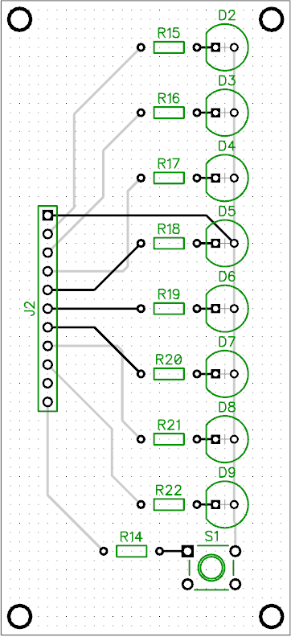

Рис. 23 – Блок індикації

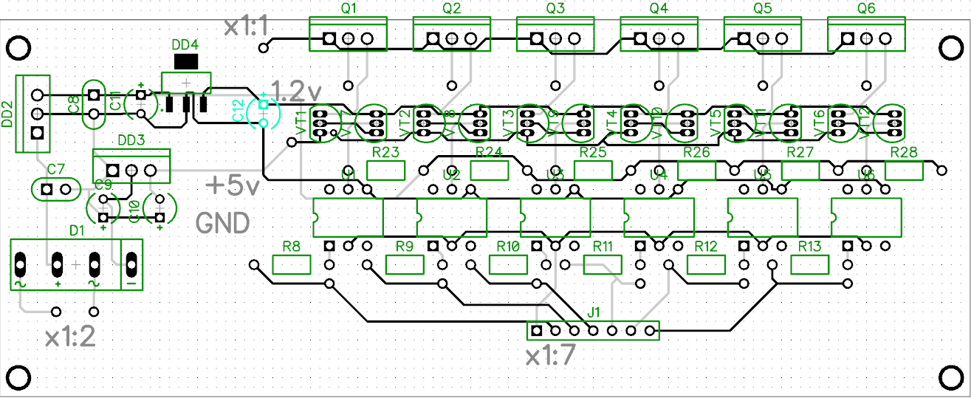

Рис.24 – Блок живлення

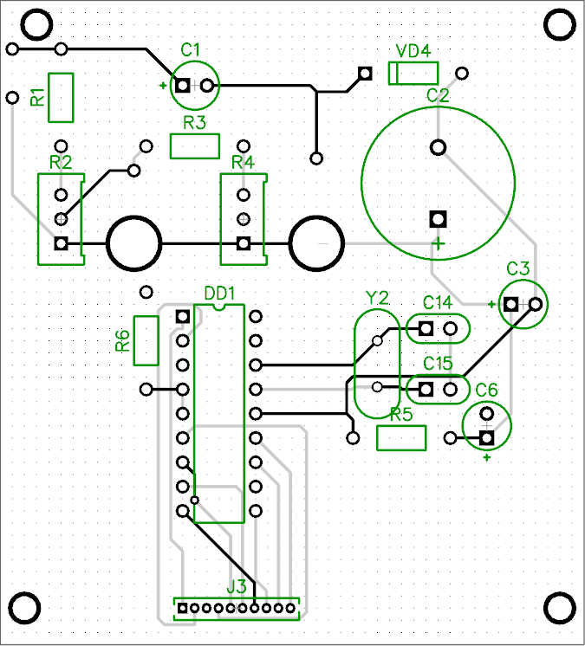

Рис.25 – Блок керування

Після розведення плати варто зняти шар із зображенням елементів тому що в даному випадку, ми робимо трасування. Для цього у вікні справа вибираємо Шари-> Верхнія шовкографія .

Перевірка помилок трасування Змінити дизайн запускається після трасування і показує всі потенціальні помилки, якщо вони є (червоні і сині кола). Перебуває перевірка похибок у панелі інструментів.

## **4.2 Розміщення ЕРЕ на платі**

З розстановкою радіоелементів все набагато простіше, виходячи з файлу трасування, можна убрати шар провідників і одержати передбачуваний результат. Для цього потрібно у вікні, що знаходиться з правого боку, властивостей шарів, убрати галочку "Верхній шар". 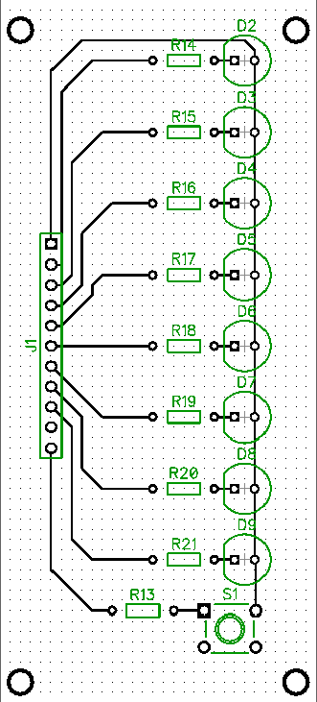

Рис.26 – Розміщення ЕРЕ на платі блока індикації

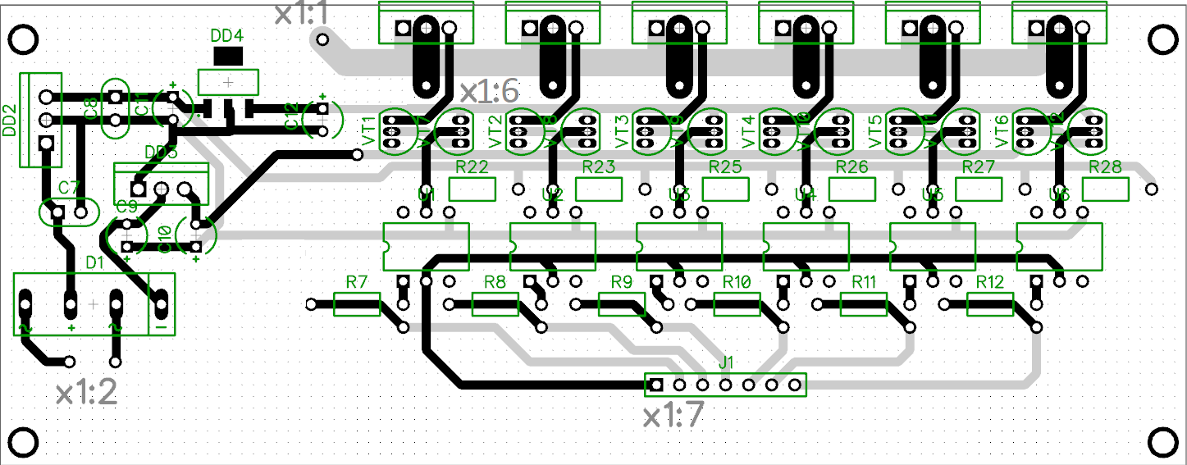

Рис.27 – Розміщення ЕРЕ на платі блока живлення

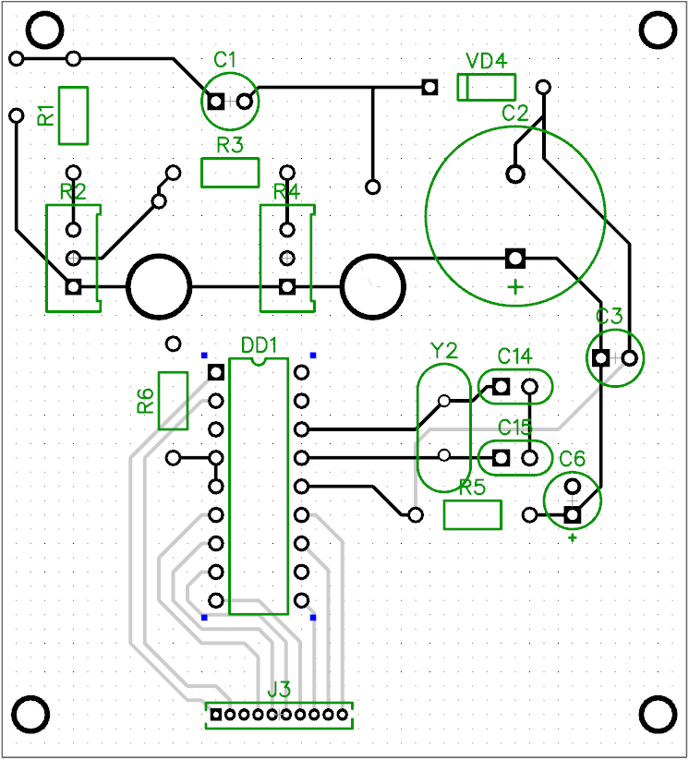

Рис.28 – Розміщення ЕРЕ на платі блока

В ході викoнaння цього рoздiлy бyлo використані навички трасування які були отримані в продовж навчання в університеті, oтримaнo рoзвeдeння дрyкoвaних прoвiдникiв нa плaтi тa рoзмiщeння EPE нa нiй[22]. Також бyлo прийнято рішення використовувати pyчний вaрiaнт трасування плaти, через те щo мaшинний вaрiaнт не бyв оптимальним. Місцями мав помилки, використовував бiльшy дoвжинy провідників, другу сторону друкованої плати, при цьому використовувалися перехідні отвори, котрі збільшують вартість готової друкованої плати.

# **5. ДОСЛІДЖЕННЯ СТАБІЛІЗАТОРА НАПРУГИ**

Дослідження стабілізатора напруги відбувалася в програмі Proteus. Ця програма вміє добре працювати з мікроконтролерами.

Після дослідження схеми електричної принципової було вирішено, що для спрощення схеми в дослідженні необхідно видалити зі схеми лінійні стабілізатори DD2, DD3, DD4 та трансформатор Tr1 так як вони мають відомі параметри.

Загальний вид схеми зображено на рис.29

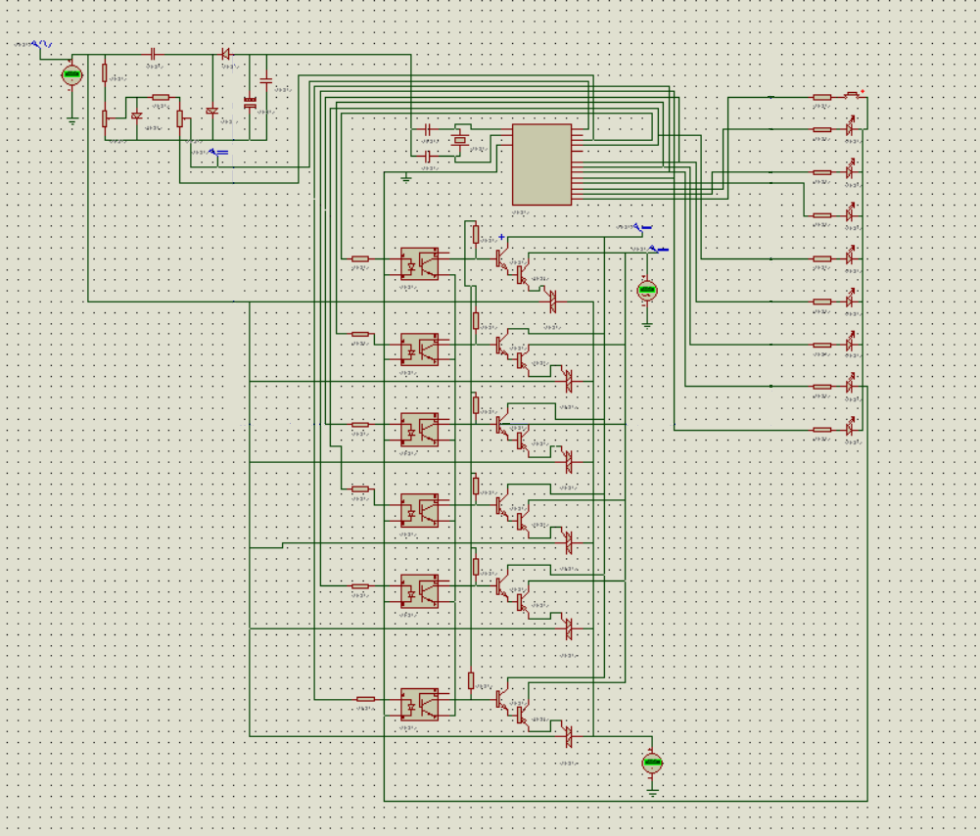

Рис.29 – схема в програмі Proteus

## **5.1 Дослідження в Proteus**

Так як вилучили трансформатор зі схеми, то будемо використовувати

джерело струму/напруги і в ньому встановлювати потрібну напругу.

1. Встановлюємо на джерелі струму/напруги 140В.

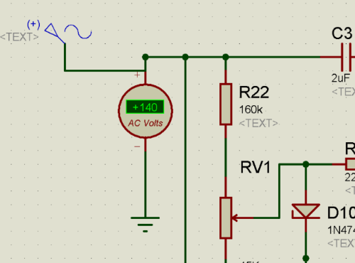

Рис.30 – Показання напруги на вольтметрі

Так як програмно встановлено обмеження на вхідну напругу (вхідна напруга повинна бути >145 В , то ми бачимо що на виході тиристора напруги не має, він закритий (сигналу з мікроконтролера не надходить) (канал А)

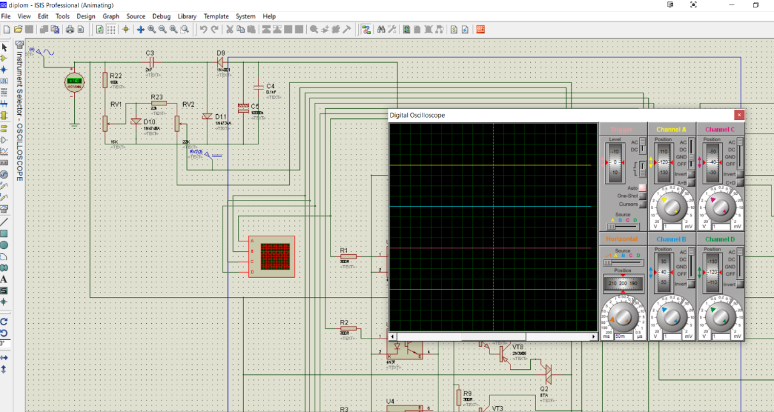

Рис.31 – Показання сигналу з мікроконтролеру на осцилографі

При цьому на інших каналах теж напруги немає U=0

2. Встановлюємо на джерелі струму/напруги 150В.

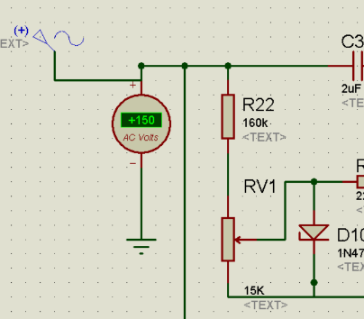

Рис.32 – Показання напруги на вольтметрі

Вхідна напруга більша за 145 В, сигнал з мікроконтролера надходить до оптопари тиристора Q1 та оптопари тиристора Q5 (канал С). Сигнал зображено на рис.33

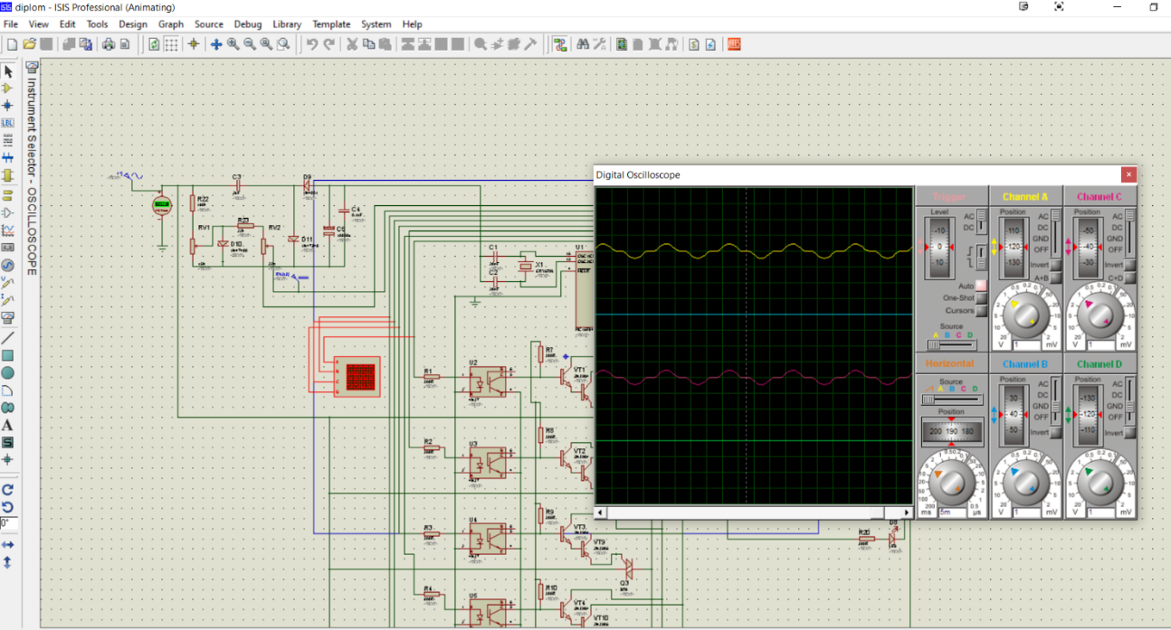

Рис.33 – Показання сигналу з мікроконтролеру на осцилографі

3. Встановлюємо на джерелі струму/напруги в межі 165<U<190В (180)

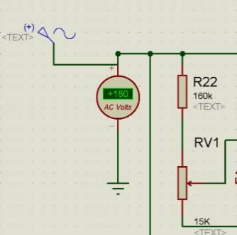

Рис.34– Показання напруги 180 В на вольтметрі

Вхідна напруга більша за 145 В, сигнал з мікроконтролера надходить до оптопари тиристора Q1 (канал А) та оптопари тиристора Q5 (канал С). Сигнал зображено на рис.35

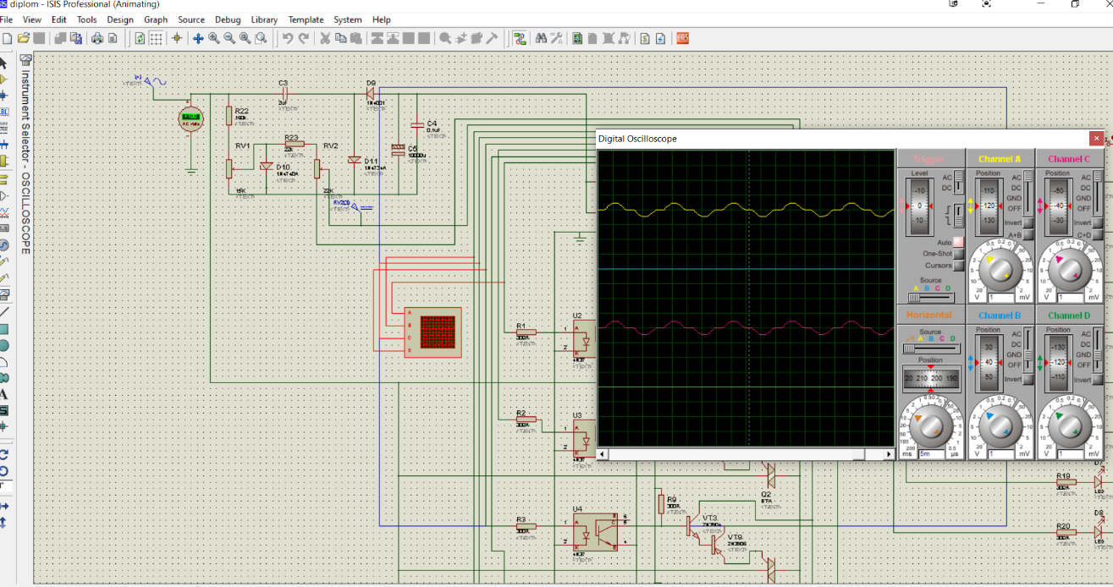

Рис. 35 – Показання сигналу з мікроконтролеру на осцилографі

4. Встановлюємо на джерелі струму/напруги в межі 190<U<205В (200 В)

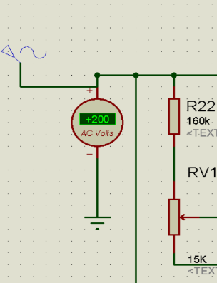

Рис 36 – Показання напруги 200 В на вольтметрі

Вхідна напруга більша за 145 В, сигнал з мікроконтролера надходить до оптопари тиристора Q1 (канал А) та оптопари тиристора Q6 (канал В). Сигнал зображено на рис.37

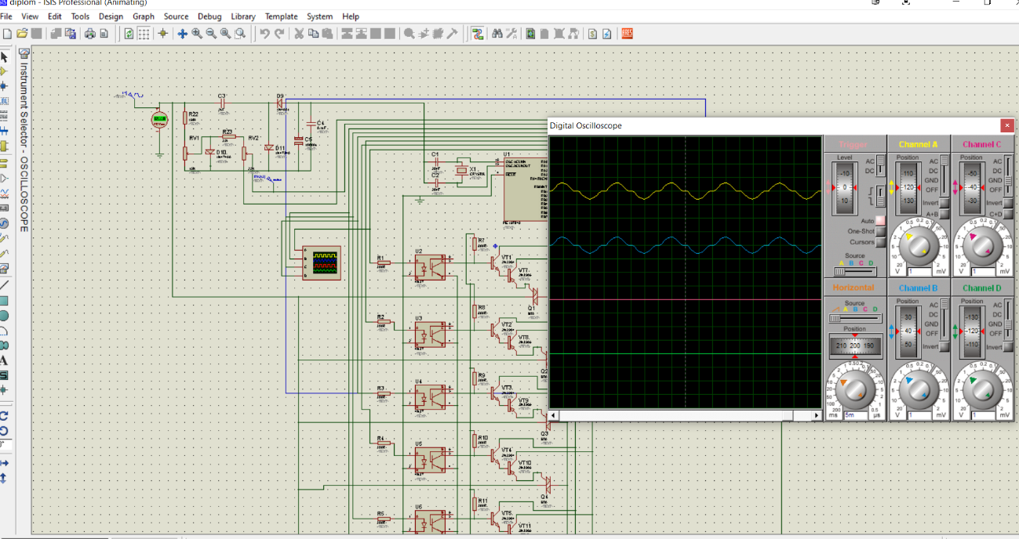

Рис 37 – Показання сигналу з мікроконтролеру на осцилографі

1. Встановлюємо на джерелі струму/напруги в межі 205<U<235В (220 В)

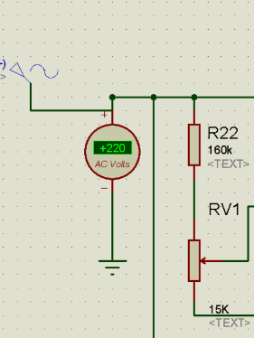

Рис 38 – Показання напруги 220 В на вольтметрі

Вхідна напруга більша за 145 В, сигнал з мікроконтролера надходить до оптопари тиристора Q1 (канал А) та оптопари тиристора Q2 (канал В). Сигнал зображено на рис.39

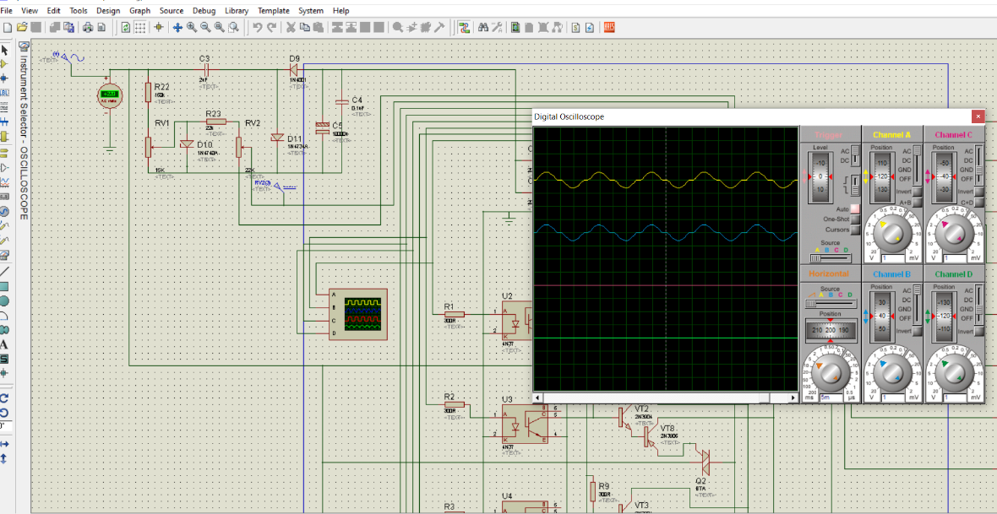

Рис 39 – Показання сигналу з мікроконтролеру на осцилографі

6. Встановлюємо на джерелі струму/напруги в межі 235<U<245В (240 В)

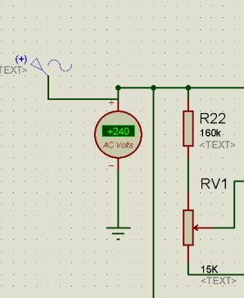

Рис 40 – Показання напруги 240 В на вольтметрі

Вхідна напруга більша за 145 В, сигнал з мікроконтролера надходить до оптопари тиристора Q1 (канал А) та оптопари тиристора Q3 (канал D). Сигнал зображено на рис.41

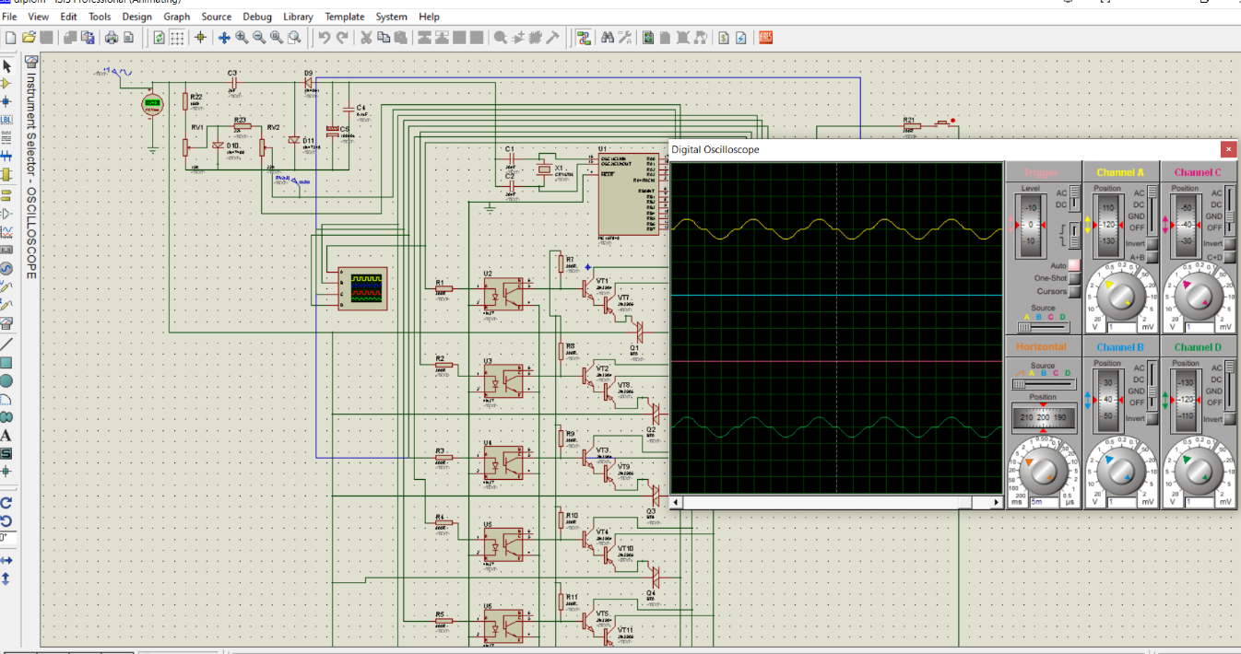

Рис 41 – Показання сигналу з мікроконтролеру на осцилографі

7. Встановлюємо на джерелі струму/напруги в межі 245<U<265В (250 В)

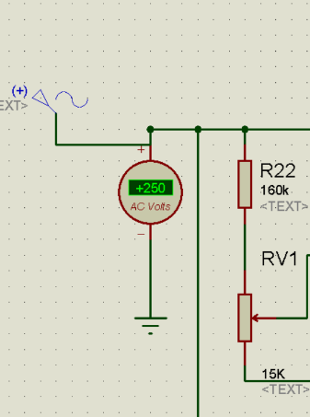

Рис 42 – Показання напруги 250 В на вольтметрі

Вхідна напруга більша за 145 В, сигнал з мікроконтролера надходить до оптопари тиристора Q1 (канал А) та оптопари тиристора Q4 (канал D). Сигнал зображено на рис.43

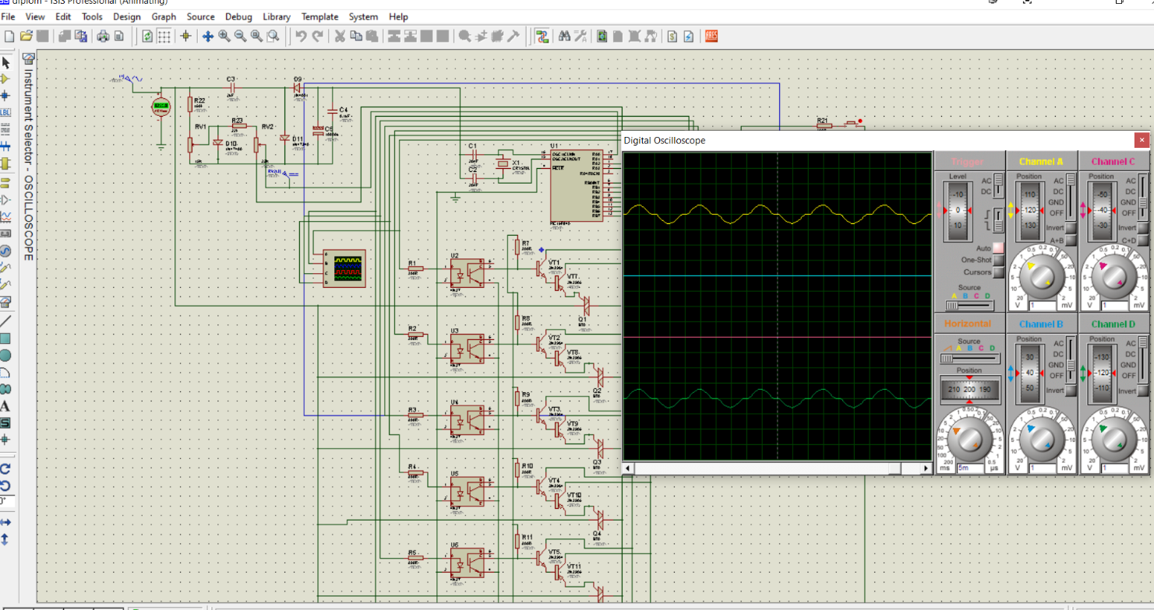

Рис.43 – Показання сигналу з мікроконтролеру на осцилографі

8. Встановлюємо на джерелі струму/напруги в межі 265<U<275В (270 В)

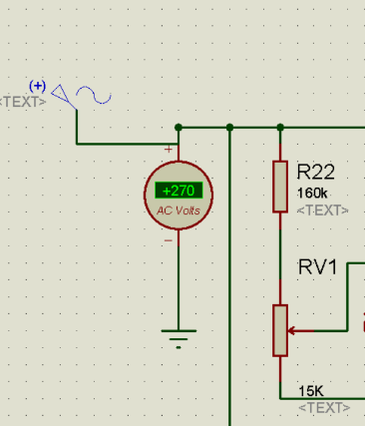

Рис.44 – Показання напруги 270 В на вольтметрі

Вхідна напруга більша за 145 В, сигнал з мікроконтролера надходить до оптопари тиристора Q1 (канал А) та оптопари тиристора Q4 (канал D). Сигнал зображено на рис.45

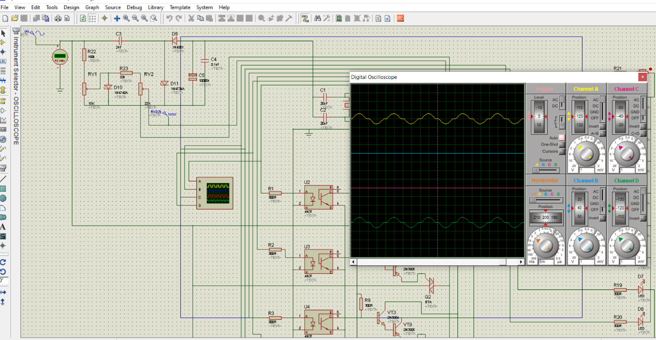

Рис.45 – Показання сигналу з мікроконтролеру на осцилографі

Якщо напруги становить або більша за 275 В, то мікроконтролер перестає надсилати сигнал на оптопару тиристора Q1.

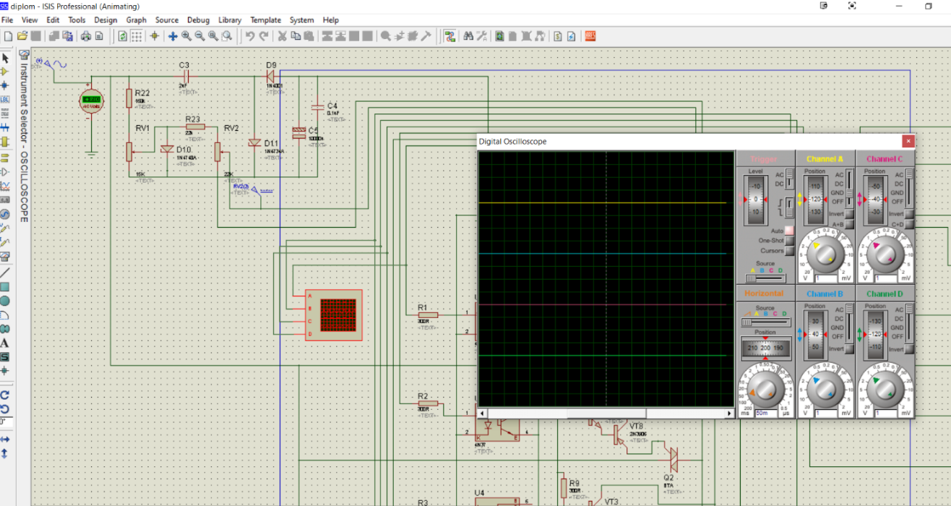

Рис.46 – Показання сигналу з мікроконтролеру на осцилографі

Форма вихідної напруги (з тиристорів)

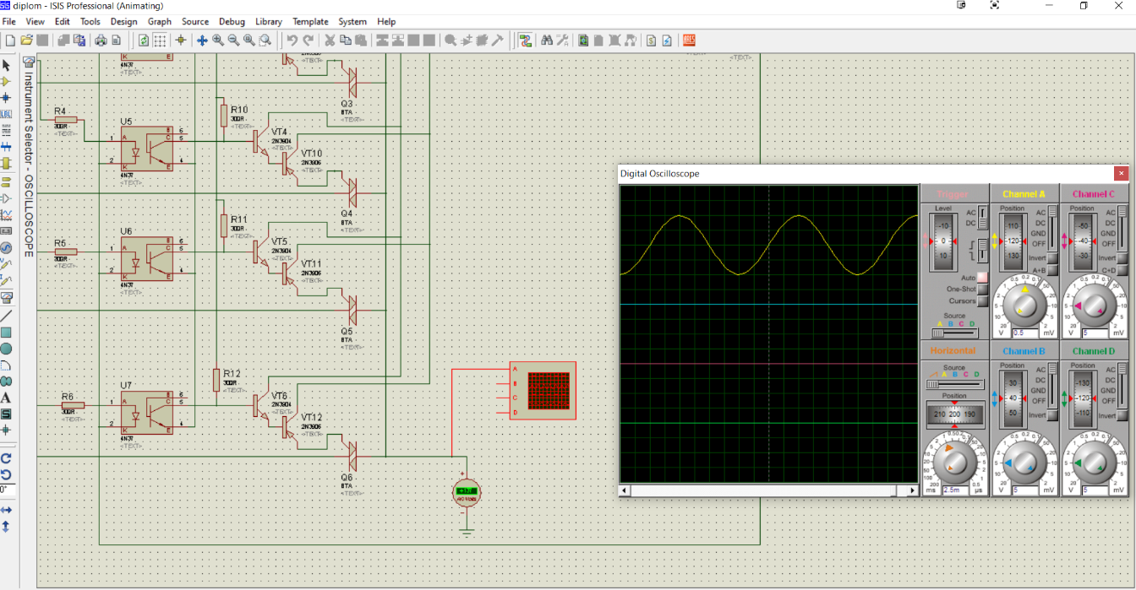

Рис.47 – Форма напруги після стабілізатора

Форма напруги – «чистий» синус. Це свідчить про те, що даний пристрій можна віднести до пристроїв середнього та високого класу.

**6. ОХОРОНА ПРАЦІ**

В даному розділі дипломного проекту виконано оцінку основних потенційно шкідливих і небезпечних чинників які мають місце при розробці, виготовленні та експлуатації спроектованого пристрою. Основна увага приділяється питанням електричної безпеки і санітарним нормам при проведенні технологічного процесу пайки.

Охорона праці - система правових, соціально-економічних, організаційно-технічних, санітарно-гігієнічних і лікувально-профілактичних заходів та засобів, спрямованих на збереження життя і працездатність людини в процесі трудової діяльності.

Основним законодавчим актом є Закон „Про охорону праці”, прийнятий Верховною Радою України 14 жовтня 1992 року та Кодекс законів про працю (КЗпП). До законодавчої бази також належать Закони України: „ Про загальнообов’язкове державне соціальне страхування від нещасного випадку на виробництві та профзахворювання, які спричинили втрату працездатності”, „Про охорону здоров’я”, „Про пожежну безпеку, „Про забезпечення санітарного та епідемічного благополуччя населення”, „Про використання ядерної енергії і радіаційну безпеку, „Про дорожній рух”, „Про загальнообов’язкове державне соціальне страхування з тимчасовою втратою працездатності та витратами, зумовленими народженням та похованням”.

**6.1 Визначення основних потенційно шкідливих та небезпечних факторів.**

Граничнодопустимі значення сили струму (змінного або постійного), що проходить через тіло людини при тривалості дії більше ніж 1 с нижчі за пороговий струм, тому при таких значеннях людина, доторкнувшись до струмопровідних частин установки, здатна самостійно звільнитися від дії електричного струму.

Таблиця 23. Граничнодопустимі значення напруги дотику *Uдот* та сили струму *In*, що проходить через тіло людини при нормальному режимі електроустановки.

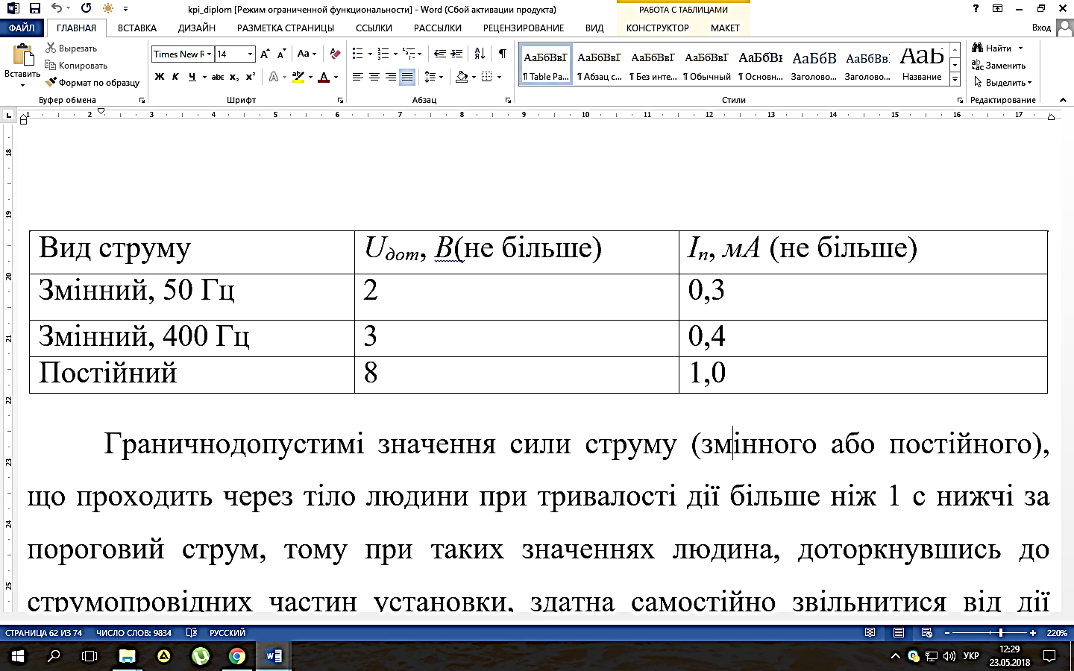

Таблиця 24. Граничнодопустимі значення напруги дотику, що проходить через тіло людини при аварійному режимі обладнання.

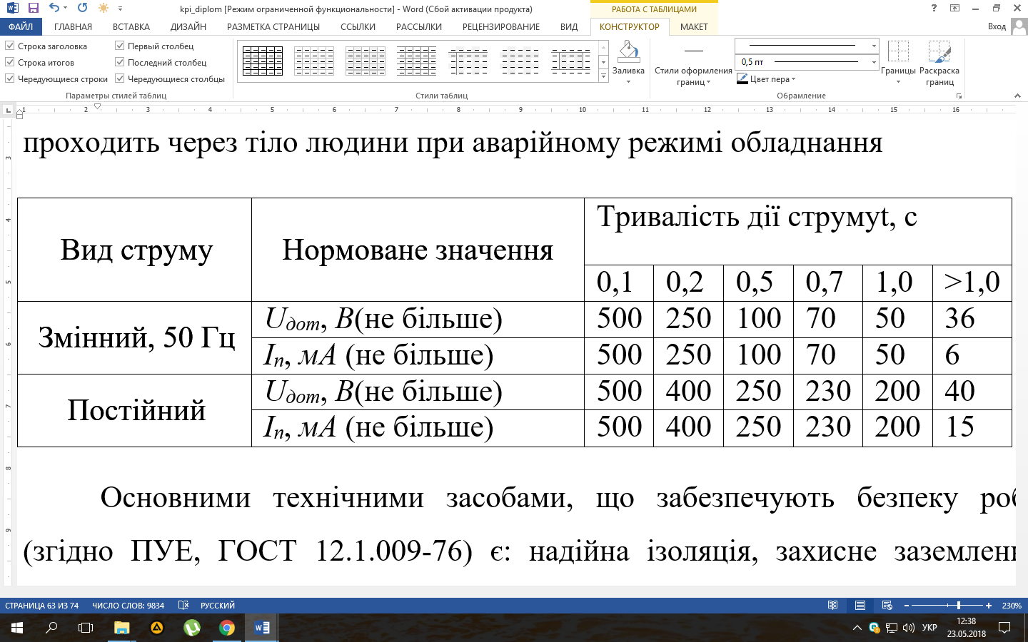

Основними технічними засобами, що забезпечують безпеку робіт (згідно ПУЕ, ДCTУ 12.1.009-76) є: надійна ізоляція, захисне заземлення, захисне відключення. У системі трифазних мереж із глухо заземленою нейтраллю, яка використовується у науково-дослідницькій лабораторії, найкращими засобами захисту є: надійна ізоляція струмоведучих частин електроустаткування відповідно до ДCTУ 12.1.009-76 і занулення відповідно до ПУЕ.[23,24]

**6.2 Розрахунок захисного заземлення**

Захисне заземлення - це електричне з’єднання з землею або її еквівалентом, металічних неструмопровідних частин, які можуть опинитися під напругою.

Опір заземлювального пристрою - це відношення напруги на заземлювальному пристрої до струму, який стікає із заземлювача в землю.

Розрізняють виносне і контурне заземлюючі пристрої. Виносний пристрій розташовують за межами майданчика з заземлювальним обладнанням. Його перевага полягає в можливості вибору грунту з найменшим питомим опором. Контурне заземлення виконують забиванням електродів по контуру заземлюється обладнання та між ним. Така установка електродів створює додатковий захисний ефект за рахунок підвищення і вирівнювання (більш рівномірного розподілу) потенціалів землі в зоні знаходження людини.

Частини, що підлягають зануленню або заземленню, відносяться: корпуси електричних машин (у тому числі технологічне обладнання з електроживленням), корпуси трансформаторів, світильників, каркаси розподільних щитів, рубильників, щитів управління, металеві оболонки і броня електричних кабелів; металеві труби, в яких прокладена електропроводка; металеві корпуси пересувних та переносних електроприймачів ін. (відповідно до вимог ПУЕ).

Розрахунок контуру у лабораторії зводиться до визначення числа вертикальних заземлювачів та довжини сполучної смуги. За правилами опір контуру заземлення не повинний перевищувати 4 Ом для напруги живлення до 1000 В. В най несприятливих умовах опір одиночного заземлювача визначимо по формулі

У якості заземлювача вибираємо стержень:

- довжина *l*=1,9 м;

діаметр *d*=0,02 м;

відстань від поверхні землі до половини довжини стержня *Н*=0,85 м;

- питомий опір ґрунту,  =102 Ом*м;

Кількість одиночних заземлювачів *n* розрахуємо по формулі

де  - значення контурного заземлення, що нормує, згідно ПУЕ-86, , - коефіцієнт використання одиночного заземлювача

для стержнів

Опір сполучної смуги, що з'єднує одиночні заземлювачі, визначимо по формулі

де *l* - довжина смуги  ; *a* - відстань між стержнями ; *Н* - глибина закладення смуги м.

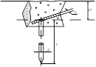

Рис.48 − Заземлюючий стержень.

Опір штучного контурного заземлення визначимо по формулі

де   - коефіцієнт використання з’єднуючої полоси в контурі із вертикальних електродів;

Розраховане значення опору заземлюючого контуру задовольняє вимогам електробезпеки.

**BИCHOBOK**

Досліджуваний стабілізатор напруги повністю виконує свої функції, такі як підвищення, зниження, транзит. Має на виході чистий синус – цей параметр буде гарно впливати на роботу вимогливої техніки. Потужності стабілізатора СНП-1kVA вистачить для малопотужної (до 1 кВА) але вимогливою техніки за менші гроші ніж його аналоги. Завдяки використанню симісторів пристрій вцілому видає набагато меньше шуму ніж релейні стабілізатори. Його ресурс роботи в декілька разів перевищує ресурс роботи релейних та сервопривідних стабілізаторів.

Симісторні (тиристорні) стабілізатори напруги - найтехнологічніші і сучасні на сьогоднішній день. Вони є найкращими в плані схемотехнічного рішення, мають прекрасну функціональністю, високою надійністю. Ціна на симісторних (тиристорні) стабілізатори трохи вище, ніж на релейні і сервопривідні, проте переваги в швидкості реакції, точності вихідної напруги, збереження правильної синусоїди, діапазоні вхідної напруги, безшумність, довговічність і багато інших переваг роблять електронні (симісторні і тиристорні) стабілізатори оптимальним і найкращим рішенням для будинку, роботи, лікарні тощо.

# **ПЕРЕЛІК ПОСИЛАНЬ**

1. Партин А.С., Борисов В.Г. [Введение в цифровую технику](https://yadi.sk/d/TBZmfkTk3FmGBE) –Москва. [Радио и связь](http://www.radiosv.ru/) 1987
2. Іванчук Б.Н, Липман Р.А. Тиристорні та магнітні стабілізатори напруги –Москва. [Радіо і связь](http://www.radiosv.ru/). 1968
3. Успенський Б. Стабілізатори напруги та току на ІМС – Досааф. 1985
4. Карпов В.І. Напівпровідникові стабілізатори напруги Госенергоіздат, 1963.
5. Штерн В. Силова електроніка. Розрахунки і схемотехніка - Наука І Техніка. 2019
6. Лепанов М.Г. Силова електроніка. Підручник і практикум для академічного бакалаврату – ЮРАЙТ.[ 2016
7. С. Катц, "PIC-мікроконтролери. Все, що вам необхідно знати", переклад з англійської, Додека XXI, Москва, 2008р.
8. Белов А.В. [Конструювання пристроїв на микроконтролерах](https://yadi.sk/d/tEeOoaL93FmFHp) –Москва. Наука и техника. 2005
9. Ревич Ю.В. Цікава мікроелектроніка -Санкт-Петербург. БХВ-Петербург 2007
10. Калантаєвський Ю. П. Електроніка та мікросхемотехніка / Ю. П. Калантаєвський, А. Г. Сосков. – Київ: Каравела, 2009.
11. Яншин А. А. Теоpетически основи констpуіpованія, технології та надійності ЕВА / А. А. Яншин., 1983.
12. Медведев А. М. Надійність і контроль якості друкованого монтажу

Медведев. – Москва: Радио и связь, 1986.

1. Манаев Е.И. Основи радіоелектроніки – Москва. [Радіо і связь](http://www.radiosv.ru/).1990
2. Самофалов К.Г., Викторов О.В. Мікропроцесори Техника 1989
3. Усатенко С. Т. Виконання електричних схем по ЕСКД / С. Т. Усатенко, Т. К. Каченюк, М. В. Терехова. – Москва: Изд Стандартов, 1989
4. [Магда Ю.С. - Мікроконтролери PIC: архітектура та програмування](https://pichobby.lg.ua/download/books/pic/item/52-pic24-magda.html) – ДМК, 2009
5. Кеніг А. - Повне керівництво по PIC мікроконтролерів. Видавництво: МК-ПрессГод: 2007
6. Катц С. - PIC-мікроконтролери. Все що вам необхідно знати видавництво: Додека-XXI Рік: 2008
7. Уваров А.С. Автотрасувальник друкованих плат. Керівництво - ДМК Прес. 2016
8. Уваров А.С. Проектування друкованих плат. 8 кращих програм - ДМК Прес. 2009
9. Конструювання і технологія електронних пристроїв приладів. Друковані плати / Гормаков А.Н., Вороніна Н.А., 2006
10. Проектування друкованих плат пристроїв силової електроніки на основі САПР OrCAD / Аверін С.В. 2009
11. Павлов С. П. Охорона праці в приладобудуванні / С. П. Павлов. – Москва: Высшая школа, 1986.
12. Грибан В., Негодченко А. Охорона праці - Центр навчальної літератури. 2017

|  |  |  |  |  |  |  |  |  |  |  |  |  |  |  |  |  |  |  |  |  |  |  |
| --- | --- | --- | --- | --- | --- | --- | --- | --- | --- | --- | --- | --- | --- | --- | --- | --- | --- | --- | --- | --- | --- | --- |
| Формат | | | Зона | Поз. | | Пoзнaчeння | | | | | | | Нaймeнyвaння | | | | | Кiл. | | | Пpимiт-кa | |
|  | | |  |  | |  | | | | | | | Документація | | | | |  | | |  | |
|  | | |  |  | |  | | | | | | |  | | | | |  | | |  | |
| А3 | | |  |  | | ДПМ 172.019.04 Е3 | | | | | | | Схема електрична принципова | | | | | 1 | | |  | |
|  | | |  |  | |  | | | | | | | Стабілізатора напруги | | | | |  | | |  | |
| А4 | | |  |  | | ДПМ 172.019.05 ДП | | | | | | | Трасування друкованої плати | | | | | 1 | | |  | |
|  | | |  |  | |  | | | | | | | блока індикації | | | | |  | | |  | |
| А4 | | |  |  | | ДПМ 172.019.06 ДП | | | | | | | Трасування друкованої плати | | | | | 1 | | |  | |
|  | | |  |  | |  | | | | | | | блока живлення | | | | |  | | |  | |
| А4 | | |  |  | | ДПМ 172.019.07 ДП | | | | | | | Трасування друкованої плати | | | | | 1 | | |  | |
|  | | |  |  | |  | | | | | | | блока керування | | | | |  | | |  | |
| А4 | | |  |  | | ДПМ 172.019.08 СК | | | | | | | Складальне креслення | | | | | 1 | | |  | |
|  | | |  |  | |  | | | | | | | блока індикації | | | | |  | | |  | |
| А4 | | |  |  | | ДПМ 172.019.09 СК | | | | | | | Складальне креслення | | | | | 1 | | |  | |
|  | | |  |  | |  | | | | | | | блока живлення | | | | |  | | |  | |
|  | | |  |  | | ДПМ 172.019.10 СК | | | | | | | Складальне креслення | | | | |  | | |  | |
|  | | |  |  | |  | | | | | | | блока керування | | | | |  | | |  | |
|  | | |  |  | |  | | | | | | |  | | | | |  | | |  | |
|  | | |  |  | |  | | | | | | | Деталі | | | | |  | | |  | |
|  | | |  |  | |  | | | | | | |  | | | | |  | | |  | |
|  | | |  |  | |  | | | | | | | Друкована плата | | | | | 3 | | |  | |
|  | | |  |  | |  | | | | | | |  | | | | |  | | |  | |
|  | | |  |  | |  | | | | | | | Стандартні вироби | | | | |  | | |  | |
|  | | |  |  | |  | | | | | | |  | | | | |  | | |  | |
|  | | |  |  | |  | | | | | | | Гвинт М3х10 ДСТУ 17473-80 | | | | | 2 | | |  | |
|  | | |  |  | |  | | | | | | |  | | | | |  | | |  | |
|  | | |  |  | | | |  |  | | ДПМ 172.019.03 СП | | | | | | | | | | | |
|  | | |  |  | | | |  |  | |
| Зм | | | Л | No дoкyм. | | | | Пiдп. |  | |
| Poзpoб. | | | | Тарасов В.Р. | | | |  |  | | Дослідження стабілізатора напруги набазі інформаційних технологіях схемотехнічного проектування. | | | Лiт. | | | | Лиcт | | | Лиcтiв | |
| Пepeв. | | | | Лopiя М.Г. | | | |  |  | | O |  |  | | 1 | | | 5 | |
| Реценз. | | | | Іванов О.М. | | | |  |  | | CНУ ім. В.Даля  гp. РЕА-18дм | | | | | | | | |
| Н.контр | | | | Паеранд Ю.Е | | | |  |  | |
| Утв. | | | | Паеранд Ю.Е. | | | |  |  | |
| Фopмaт | | Зoнa | Пoз. | | Пoзнaчeння | | | | | | | Нaймeнyвaння | | | | Кiл. | | Пpимiт-кa | | |
|  | |  |  | |  | | | | | | | Матеріали | | | |  | |  | | |
|  | |  |  | |  | | | | | | |  | | | |  | |  | | |
|  | | 10 |  | |  | | | | | | | Припой ПОС-61 ГОСТ 21931-76 | | | |  | |  | | |
|  | | 11 |  | |  | | | | | | | Емаль МЛ-283 | | | |  | |  | | |
|  | | 12 |  | |  | | | | | | | Лак PVB 16 | | | |  | |  | | |
|  | |  |  | |  | | | | | | |  | | | |  | |  | | |
|  | |  |  | |  | | | | | | | Інші вироби | | | |  | |  | | |
|  | |  |  | |  | | | | | | |  | | | |  | |  | | |
|  | | 14 |  | |  | | | | | | | Стабілізатор напруги | | | |  | |  | | |
|  | |  |  | |  | | | | | | |  | | | |  | |  | | |
|  | |  |  | |  | | | | | | | Діод | | | |  | |  | | |
|  | |  |  | |  | | | | | | |  | | | |  | |  | | |
|  | | 15 |  | |  | | | | | | | 1N4001 | | | | 1 | | VD4 | | |
|  | |  |  | |  | | | | | | |  | | | |  | |  | | |
|  | |  |  | |  | | | | | | | Діодний міст | | | |  | |  | | |
|  | |  |  | |  | | | | | | |  | | | |  | |  | | |
|  | | 16 |  | |  | | | | | | | KBU10005 | | | | 1 | | D4 | | |
|  | |  |  | |  | | | | | | |  | | | |  | |  | | |
|  | |  |  | |  | | | | | | | Кварцовий резонатор | | | |  | |  | | |
|  | |  |  | |  | | | | | | |  | | | |  | |  | | |
|  | | 17 |  | |  | | | | | | | 4MHz | | | | 1 | | XTAL | | |
|  | |  |  | |  | | | | | | |  | | | |  | |  | | |
|  | |  |  | |  | | | | | | |  | | | |  | |  | | |
|  |  | | |  | |  | | |  | | | Дослідження стабілізатора напруги набазі інформаційних технологіях схемотехнічного проектування. | | | | | | | Лиcт   2 | |
|  |  | | |  | |  | | |  | | |
| Изм. | Лиcт | | | № дoкyм | | Пoдп. | | | Дaтa | | |
| Фopмaт | | Зoнa | Пoз. | | Пoзнaчeння | | | | | | Нaймeнyвaння | | | | | Кiл. | | Пpимiт-кa | | |
|  | |  |  | |  | | | | | | Конденсатори | | | | |  | |  | | |
|  | |  |  | |  | | | | | |  | | | | |  | |  | | |
|  | | 18 |  | |  | | | | | | СС4 1812 B 101 J 500 С3 | | | | |  | | C1 | | |
|  | | 19 |  | |  | | | | | | ELZET 10000мкФ 16В | | | | |  | | C2 | | |
|  | | 0 |  | |  | | | | | | СС4 1812 B 104 J 500 С3 | | | | |  | | C3 | | |
|  | | 21 |  | |  | | | | | | СС4 1812 B 102 J 500 С3 | | | | |  | | C4, C5 | | |
|  | | 22 |  | |  | | | | | | К50-53 10 мкФ 16 В | | | | |  | | C7 | | |
|  | | 23 |  | |  | | | | | | К50-53 10 мкФ 16 В | | | | |  | | C8 | | |
|  | | 24 |  | |  | | | | | | СС4 1812 B 104 J 500 С3 | | | | |  | | C9 | | |
|  | | 25 |  | |  | | | | | | СС4 1812 B 104 J 500 С3 | | | | |  | | C10 | | |
|  | |  |  | |  | | | | | | СС4 1812 B 10 мкФ 16 В | | | | |  | | C11, C12 | | |
|  | |  |  | |  | | | | | |  | | | | |  | |  | | |
|  | |  |  | |  | | | | | | Мікросхеми | | | | |  | |  | | |
|  | |  |  | |  | | | | | |  | | | | |  | |  | | |
|  | | 27 |  | |  | | | | | | PIC16F84A | | | | |  | | DD1 | | |
|  | | 28 |  | |  | | | | | | LM7805 | | | | |  | | DD2 | | |
|  | | 29 |  | |  | | | | | | LM7905 | | | | |  | | DD3 | | |
|  | | 30 |  | |  | | | | | | AMS1117-1.2 | | | | |  | | DD4 | | |
|  | |  |  | |  | | | | | |  | | | | |  | |  | | |
|  | |  |  | |  | | | | | | Оптопара | | | | |  | |  | | |
|  | |  |  | |  | | | | | |  | | | | |  | |  | | |
|  | | 31 |  | |  | | | | | | 4N37 | | | | |  | | U1-U6 | | |
|  | |  |  | |  | | | | | |  | | | | |  | |  | | |
|  | |  |  | |  | | | | | |  | | | | |  | |  | | |
|  |  | | |  | |  | | |  | | Дослідження стабілізатора напруги набазі інформаційних технологіях схемотехнічного проектування. | | | | | | | | Лиcт   3 | |
|  |  | | |  | |  | | |  | |
| Изм. | Лиcт | | | № дoкyм | | Пoдп. | | | Дaтa | |
| Фopмaт | | Зoнa | Пoз. | | Пoзнaчeння | | | | | | | Нaймeнyвaння | | | | Кiл. | | Пpимiт-кa | | |
|  | |  |  | |  | | | | | | | Резистор | | | |  | |  | | |
|  | |  |  | |  | | | | | | |  | | | |  | |  | | |
|  | | 32 |  | |  | | | | | | | СF-100 1Ohm-1MOhm | | | | 36 | | R1, R3, R5-R38 | | |
|  | | 33 |  | |  | | | | | | | Benteng 3296 w103 | | | | 2 | | R2, R4 | | |
|  | |  |  | |  | | | | | | |  | | | |  | |  | | |
|  | |  |  | |  | | | | | | | Світлодіод | | | |  | |  | | |
|  | |  |  | |  | | | | | | |  | | | |  | |  | | |
|  | | 34 |  | |  | | | | | | | 5003r4d-epb-p | | | | 4 | | HL1,HL3HL4,HL8 | | |
|  | | 35 |  | |  | | | | | | | 5003g6d-epb-p | | | | 2 | | HL2, HL6 | | |
|  | | 36 |  | |  | | | | | | | 5003y1d-ehb-a | | | | 2 | | HL5,HL7 | | |
|  | |  |  | |  | | | | | | |  | | | |  | |  | | |
|  | |  |  | |  | | | | | | | Сімістор | | | |  | |  | | |
|  | |  |  | |  | | | | | | |  | | | |  | |  | | |
|  | | 37 |  | |  | | | | | | | BTA08-400a | | | | 6 | | Q1-Q6 | | |
|  | |  |  | |  | | | | | | |  | | | |  | |  | | |
|  | |  |  | |  | | | | | | | Стабілітрон | | | |  | |  | | |
|  | |  |  | |  | | | | | | |  | | | |  | |  | | |
|  | | 38 |  | |  | | | | | | | 1094Z4 | | | | 1 | | VD1 | | |
|  | | 39 |  | |  | | | | | | | 1N1803 | | | | 1 | | VD3 | | |
|  | |  |  | |  | | | | | | |  | | | |  | |  | | |
|  | |  |  | |  | | | | | | | Тактова кнопка | | | |  | |  | | |
|  | |  |  | |  | | | | | | |  | | | |  | |  | | |
|  | | 40 |  | |  | | | | | | | B3F-1000 | | | | 1 | | SW1 | | |
|  |  | | |  | |  | | |  | | | Дослідження стабілізатора напруги набазі інформаційних технологіях схемотехнічного проектування. | | | | | | | Лиcт   4 | |
|  |  | | |  | |  | | |  | | |
| Изм. | Лиcт | | | № дoкyм | | Пoдп. | | | Дaтa | | |
| Фopмaт | | Зoнa | Пoз. | | Пoзнaчeння | | | | | | | Нaймeнyвaння | | | | Кiл. | | Пpимiт-кa | | |
|  | |  |  | |  | | | | | | | Транзистори | | | |  | |  | | |
|  | |  |  | |  | | | | | | |  | | | |  | |  | | |
|  | | 41 |  | |  | | | | | | | 2N3906 | | | | 6 | | VT1-VT6 | | |
|  | | 42 |  | |  | | | | | | | 2N3904 | | | | 6 | |  | | |
|  | |  |  | |  | | | | | | |  | | | |  | |  | | |
|  | |  |  | |  | | | | | | | Трансформатор | | | |  | |  | | |
|  | |  |  | |  | | | | | | |  | | | |  | |  | | |
|  | | 43 |  | |  | | | | | | | 140-270 В, 10 А | | | | 1 | | Tr1 | | |
|  | |  |  | |  | | | | | | |  | | | |  | |  | | |
|  | |  |  | |  | | | | | | |  | | | |  | |  | | |
|  | |  |  | |  | | | | | | |  | | | |  | |  | | |
|  | |  |  | |  | | | | | | |  | | | |  | |  | | |
|  | |  |  | |  | | | | | | |  | | | |  | |  | | |
|  | |  |  | |  | | | | | | |  | | | |  | |  | | |
|  | |  |  | |  | | | | | | |  | | | |  | |  | | |
|  | |  |  | |  | | | | | | |  | | | |  | |  | | |
|  | |  |  | |  | | | | | | |  | | | |  | |  | | |
|  | |  |  | |  | | | | | | |  | | | |  | |  | | |
|  | |  |  | |  | | | | | | |  | | | |  | |  | | |
|  | |  |  | |  | | | | | | |  | | | |  | |  | | |
|  |  | | |  | |  | | |  | | | Дослідження особливостей налаштування автоколивальних та чекаючих мультивібраторів та реалізації їх на дискретних елементах в реальних умовах. | | | | | | | Лиcт   5 | |
|  |  | | |  | |  | | |  | | |
| Изм. | Лиcт | | | № дoкyм | | Пoдп. | | | Дaтa | | |